Федеральное государственное бюджетное образовательное учреждение

высшего образования

Санкт-Петербургский государственный университет

Институт наук о Земле

**УТОЧКИНА Марина Вячеславовна**

**Выпускная квалификационная работа**

**ЭКОНОМИКО-ГЕОГРАФИЧЕСКАЯ ОЦЕНКА УСЛОВИЙ РАЗВИТИЯ ПРОМЫШЛЕННЫХ ЗОН САНКТ-ПЕТЕРБУРГА**

Основная образовательная программа бакалавриата

«География»

Профиль «региональная политика и территориальное планирование»

Научный руководитель:

к.г.н., старший преподаватель кафедры экономической и социальной географии

МОРАЧЕВСКАЯ Кира Алексеевна

Рецензент:

заместитель генерального директора

ООО «ИТП «Урбаника»

ХОЛОДНОВ Александр Сергеевич

Санкт-Петербург

2018

Оглавление

**Элементы оглавления не найдены.**

# ***Введение***

Санкт-Петербург с момента основания города Петром I развивался как крупный промышленный центр, где сосредотачивались самые инновационные и передовые производства. При этом промышленные предприятия размещались, главным образом, вокруг центральной части города. Рост уровня урбанизации, изменение факторов размещения промышленных предприятий, развитие технологий привели к изменению географии размещения предприятий в планировочной структуре города. Произошла дифференциация промышленных зон на новые, перспективные и депрессивные, старопромышленные. Тем не менее, промышленность на данный момент остается опорой экономики города. Поэтому изучение современного состояния, проблем и перспектив развития промышленных зон актуально для формирования представлений о настоящем и будущем города.

Объект исследования – промышленные зоны Санкт-Петербурга, предмет – условия их развития.

условия их развития.

Цель работы – оценить текущие и перспективные условия развития промышленных зон Санкт-Петербурга разных типов. Для достижения поставленной цели выделяется насколько задач исследования:

• Анализ теоретико-методические основ изучения промышленных зон;

• Разработка методики экономико-географической оценки условий развития промышленных зон Санкт-Петербурга;

• Анализ историко-географических особенностей появления и развития промышленности в Санкт-Петербурге;

• Оценка современного состояния старопромышленных зон города и промышленных зон, сохраняющих свою функцию;

• Выявление механизмов поддержки промышленных зон в Санкт-Петербурге;

• Проведение анализа перспектив развития промышленных зон на примере промышленной зоны Шушары и промышленной зоны «серого пояса» Лиговская.

В работе использовались типологический и сравнительно-географический подходы, статистический и картографический методы, а также метод экспертных интервью.

Информационной основой исследования выступила составленная автором база 53 промышленных зон Санкт-Петербурга с использованием открытых данных комитета по промышленности и инновациям Санкт-Петербурга, и информация, полученная в ходе экспертных интервью.

Работа состоит из трех глав. В первой главе рассмотрены такие понятия, как «промышленная зона», «старопромышленный район»; проанализированы подходы к размещению промышленных зон в архитектурно-планировочной структуре города, разработана методика исследования. Вторая глава посвящена анализу особенностей формирования промышленности в Санкт-Петербурге, оценке современного состояния промышленных зон города - как старопромышленных, так и новых, а также механизмов их поддержки на основе действующего законодательства и экспертных оценок. В третьей главе проведена сводная оценка условий развития промышленных зон. Проанализированы условия развития двух промышленных зон-ключей исследования.

# ***Глава 1. Теоретико-методические основы изучения размещения и функционирования промышленных зон***

## ***1.1. Понятие промышленной зоны***

Словосочетание «промышленная зона», несмотря на широкое использование как в научной, так и в правовой и градостроительной сфере, не имеет однозначного трактовки. Кроме того, существуют такие понятия, как «промышленный кластер», «индустриальный парк» и некоторые другие. Необходимо четко дифференцировать данные понятия.

В первую очередь рассмотрим понятие «промышленная зона» и начнем с его определения в нормативно-правовых документах. Согласно Градостроительному кодексу Российской Федерации, в результате градостроительного зонирования могут определяться жилые, общественно-деловые, производственные зоны, зоны инженерной и транспортной инфраструктур, зоны сельскохозяйственного использования, зоны рекреационного назначения, зоны особо охраняемых территорий, зоны специального назначения, зоны размещения военных объектов и иные виды территориальных зон [17]. В данном случае производственные зоны – это зоны размещения производственных объектов с различными нормативами воздействия на окружающую среду. Они предназначены для размещения промышленных, коммунальных и складских объектов, объектов инженерной и транспортной инфраструктур, в том числе сооружений и коммуникаций железнодорожного, автомобильного, речного, морского, воздушного и трубопроводного транспорта, связи, а также для установления санитарно-защитных зон таких объектов в соответствии с требованиями технических регламентов.

Обратимся к Земельному кодексу РФ, согласно которому землями промышленности признаются земли, которые используются или предназначены для обеспечения деятельности организаций и (или) эксплуатации объектов промышленности и права на которые возникли у участников земельных отношений по основаниям, предусмотренным настоящим Кодексом, федеральными законами и законами субъектов Российской Федерации [23].

Министерство природных ресурсов и экологии РФ дает следующее определение: «… под промышленной зоной могут пониматься земельные участки, отнесенные к землям промышленности и выделенные для размещения производственных и административных зданий, строений, сооружений и обслуживающих их объектов (в данном случае объектов размещения отходов), а также установленные санитарно-защитные и иные зоны с особыми условиями использования».

В целом все три приведенных выше дефиниции очень похожи и рассматривают производственную зону с точки зрения допустимого использования и размещения объектов.

Теперь обратимся к определению, которое дает одна из ведущих консалтинговых компаний Санкт-Петербурга – Peterland. Специалисты компании полагают, что промышленная зона – это обособленная территория, предназначенная для нужд промышленного использования и развития, обладающая официальным статусом, и предлагаемая для планового размещения объектов производственного назначения, объектов транспортно-логистического, общественно-делового и складского назначения [34].

Информационное агентство Credinform приводит несколько другое определение: промышленная зона представляет собой подготовленную в инженерном отношении территорию, расположенную за пределами городского центра и примыкающую к транспортным узлам, на которой размещаются промышленные предприятия, складские и логистические комплексы, объекты общественно-деловой застройки и т.п. [25]

Главное отличие между этими двумя дефинициями – взгляд на расположение промзоны: в первом случае просто обособленная, а во втором – вынесенная из центра города. Кроме того, специалисты Credinform считают важным критерием размещения промзоны – примыкание к транспортным узлам.

Таким образом, принципиальных различий в определениях, данных в нормативно-правовых актах, и определениях, сформулированных консалтинговыми компаниями, нет. Отличие состоит лишь в том, что первые рассматривают производственную зону как часть территории в системе зонирования, выполняющую определенные функции, а вторые – как совокупность производств (а также управляющих и обслуживающих компаний) на конкретной территории.

В настоящее время в употребление все более широко входит термин «индустриальный (промышленный) парк». Очень часто его употребляют в качестве синонима промышленной зоны, однако нельзя приравнивать эти понятия.

Согласно ФЗ «О промышленной политике в РФ», индустриальный (промышленный) парк – совокупность объектов промышленной инфраструктуры, предназначенных для создания промышленного производства или модернизации промышленного производства и управляемых управляющей компанией – коммерческой или некоммерческой организацией, созданной в соответствии с законодательством Российской Федерации [40].

Российская Ассоциация индустриальных парков даёт следующее определение: индустриальный парк – это специально организованная для размещения новых производств территория, обеспеченная энергоносителями, инфраструктурой, необходимыми административно-правовыми условиями, управляемая специализированной компанией [24].

А вышеупомянутая компания Peterland под индустриальным парком понимает обособленную локальную промышленную зону (территорию), предназначенную для централизованного размещения и развития объектов производственного назначения, обладающую инженерной и транспортной инфраструктурой, разработанную и построенную по специальному проекту, соответствующему современным градостроительным нормам, как правило, с индивидуальной концепцией развития, имеющую официальный статус и управляемую единым органом – управляющей компанией.

Итак, выделим основные черты индустриальных парков:

1. Обособленная локальная территория, как правило, в пределах промышленной зоны.

2. Предполагает размещение инновационных производств или модернизация существующего производства.

3. Управляется единой управляющей компанией

4. Имеет единую концепцию функционирования и развития

5. Оснащен всей необходимой производственной инфраструктурой.

6. Дает резидентам возможности получения государственной поддержки (налоговых льгот, субсидий, гарантий).

Распространенное явление – формирование индустриальных кластеров - совокупность субъектов деятельности в сфере промышленности, связанных отношениями в указанной сфере вследствие территориальной близости и функциональной зависимости и размещенных на территории одного субъекта Российской Федерации или на территориях нескольких субъектов Российской Федерации [40]. В частности, в Санкт-Петербурге сформировался и успешно функционирует автомобильный кластер.

В словаре «Социально-экономическая география: понятия и термины» под редакцией А.П. Горкина, приведено еще несколько терминов, которые следует рассмотреть в данном параграфе и сопоставить с понятием «промышленная зона». Это понятия категорий ареал и комплекс.

Промышленные зоны – это зоны размещения производственных объектов с различными нормативами воздействия на окружающую среду. Они предназначены для размещения промышленных, коммунальных и складских объектов, объектов инженерной и транспортной инфраструктур, в том числе сооружений и коммуникаций железнодорожного, автомобильного, речного, морского, воздушного и трубопроводного транспорта, связи, а также для установления санитарно-защитных зон таких объектов в соответствии с требованиями технических регламентов [13, c.193].

Промышленный ареал – часть территории (более или менее значительная) с относительно компактно расположенными промышленными предприятиями (промышленными пунктами, центрами, узлами), объединенными общностью экономико-географического положения.

Промышленный комплекс – сочетание взаимосвязанных (технологически, посредством кооперирования или комбинирования производства) промышленных предприятий на определенной, относительно компактной территории (в пределах города или городской агломерации) [13, c.193]. Принадлежит, как правило, нескольким частным или государственным компаниям, связанным долгосрочными контрактами на поставку продукции, реже – одной фирме или государству.

На первый взгляд все три термина очень близки, однако между ними есть некоторые отличия:

a) Во-первых, это понятия разных масштабных категорий. Очевидно, что понятие «промышленный ареал» более широкое, нежели промышленных комплекс и зона. Оно может подразумевать совокупность сразу нескольких городов (узлов, пунктов), то промышленная зона и промышленный комплекс предполагают размещение в пределах одного города (городской агломерации). То есть площадь ареала больше площади комплекса и зоны. А производственный комплекс, в свою очередь, как правило, превосходит по размерам производственную зону.

b) Во-вторых, границы промышленной зоны четко регламентированы, чего нельзя сказать о промышленном ареале и комплексе.

c) В-третьих, обязательным условием для формирования промышленного комплекса является технологическая связанность производств. Предприятия, входящие в промышленный комплекс, могут располагаться в разных промышленных зонах города, но при этом их будут объединять связи на основе кооперирования или комбинирования производства. В то время как промышленная зона, как правило, включает предприятия, конкурирующие друг с другом, либо выпускающие абсолютно разнородную продукцию, то есть для ее формирования не имеет значения технологическая связанность производств.

d) Во всех определениях фигурирует словосочетание «компактное размещение», приэтом наиболее компактное оно у промышленной зоны, а наименее – соответственно – у ареала.

Таким образом, проанализировав различные трактовки понятия промышленная зона, мы остановимся на определении, приведенном в ГК РФ. А на основе сравнения с понятиями других категорий, можем выделить следующие основные черты промышленной зоны:

• Строго регламентированные границы и площадь

• Наличие санитарно-защитных зон

• Предназначена для размещения промышленных, коммунальных и складских объектов, объектов инженерной и транспортной инфраструктур

• Компактное размещение предприятий на территории (предприятия могут быть как конкурирующими между собой, так и образующими производственные связи)

• Зависимость от транспортного положения и инженерной подготовки территории.

## ***1.2. Эволюция подходов к размещению промышленных зон в пространственно-планировочной структуре города***

В первом параграфе мы уже поверхностно затронули вопрос о размещении промышленных зон в городах. В данном параграфе он будет рассмотрен более детально, что поможет нам понять причины возникновения старопромышленных районов в центральных частях городов и внешнего промышленного пояса в пригородах.

В первую очередь необходимо понять, какие факторы влияли на размещение предприятий раньше, и что изменилось в настоящее время.

О’Салливан в своей работе «Экономика города» называет решение о месте размещения промышленного предприятия «перетягиванием каната» [10, c.354].

На размещение предприятия, по его мнению, влияет два главных фактора:

1. Транспортные расходы, которые тем ниже, чем ближе предприятие к центральному транспортному узлу.

2. Издержки на заработную плату работникам, которые ниже в пригородах

В эпоху индустриализации на начальном ее этапе наиболее распространенным видом транспорта был гужевой, и стоимость грузоперевозок гужевым транспортом превышала стоимость перевозки людей (рабочей силы). То есть гораздо дешевле было доставлять рабочих из пригородов, чем везти из пригорода в центр к транспортному узлу готовую продукцию. Именно поэтому изначально промышленные зоны размещались в центральных частях городов.

Впоследствии промышленные предприятия все меньше стали зависеть от близости к железнодорожным станциям и портам в центре городов и начали перемещаться в пригороды [10, c. 367]. Данное явление обусловлено несколькими причинами.

Во-первых, появление грузовых автомобилей вместо гужевого транспорта позволило сократить издержки на транспортировку готовой продукции до конечного пункта. Дальнейший прогресс в автомобилестроении, позволил предприятиям использовать грузовые автомобили и для междугородних перевозок. Развитие сети автомобильных дорог и строительство скоростных автомагистралей способствовало тому, что грузовые автомобили стали составлять конкуренцию поездам и пароходам. Следовательно, близость к центральному транспортному узлу перестала быть определяющим фактором размещения промышленного производства, предприятия стали смещаться ближе к своим живущим в пригородах работникам. Стоит отметить и то, что само понятие центральный транспортный узел изменилось. Он уже необязательно должен находиться в геометрическом центре города, а может формироваться и в местах пересечения объездных транспортных путей, вблизи границ города или на его окраине.

Во-вторых, важную роль в перемещении производств в пригороды сыграл рост уровня автомобилизации. Если раньше, для одинаковой доступности из каждой точки метрополитенского ареала, предприятие размещалось в его центре, то наличие у работников автомобиля расширяет возможности расположения производства, вплоть до выноса его за пределы города. Единственным условием остается близость к автомобильным дорогам.

В-третьих, существенное влияние на смещение производственных площадок в пригороды оказала тенденция к строительству одноэтажных заводов, для использования в полной мере таких новых технологий, как конвейерная сборка, транспортировка деталей автопогрузчиком. В связи с этим под заводы стали требоваться большие земельные площади, а в пригородах стоимость земли более низкая, что сделало существенно выгоднее размещения предприятий в субурбии.

Четвертый фактор – повышение доли воздушных грузоперевозок в общем объеме грузоперевозок. Компании, использовавшие грузовые самолеты для вывоза продукции, стали в первую очередь ориентироваться на грузовые аэропорты, располагавшиеся, как правило, в пригородах.

Наконец, развитие процессов субурбанизации способствовало переселению населения (потенциальных работников) в пригороды. Этот процесс отчасти был вызван смещением в пригороды предприятий, и одновременно с этим, вызывал это смещение.

Таким образом, на ранних этапах индустриализации промышленные зоны размещались в центральных частях городов. В современных условиях повсеместно промышленные зоны выносятся за черту города, образуя внешний промышленный пояс. Данный процесс зачастую приводит если не к забрасыванию и последующему обветшанию промышленных территорий в центральной части города, то к смене их функций, в результате чего возникает необходимость проведения реновации таких территорий.

## ***1.3. Методика проведения экономико-географической оценки условий развития промышленных зон СПб***

Санкт-Петербург – один из крупнейших промышленных центров России, который обеспечивая 7% от общего объема продукции по стране. Промышленность – основа экономики Санкт‑Петербурга и главный источник формирования доходов бюджета [справочник по промышленности и инновациям спб]. Для проведения экономико-географической оценки условий развития промышленных зон Петербурга требуется разработать методику исследования. Она будет состоять из нескольких этапов:

1. ***Сбор первичных данных***. Прежде чем проводить анализ, необходимо очертить круг исследуемых территорий. В данной работе будут изучаться только крупные промышленные зоны с площадью более 100 га, состоящие из, как минимум, нескольких производственных сооружений.

На данный момент в городе функционирует более 50 крупных промышленных зон [42], каждая из которых характеризуется набором показателей и объединяет несколько крупных промышленных предприятий. На первом этапе будет составлена база данных промышленных зон Санкт-Петербурга. Источниками информации для послужат открытые данные Комитета по промышленности и инновациям Санкт-Петербурга, а также исследования аналитического агентства «Петерланд». База данных будет отображать следующие характеристики промышленных зон:

a) Наименование

b) Административный район

c) Время появления

d) Основные предприятия – резиденты

e) Площадь

f) Возможности дальнейшего развития (Свободная площадь)

g) Отраслевая специализация

h) Транспортная доступность

В работе будут рассмотрены различные типы промышленных зон, для каждого из которых транспортная доступность определяется различными факторами. Например, для промышленных зон с сохраняющейся функцией промышленности важна близость к КАД и другим крупным магистралям, железной дороге; для зон, подлежащих градостроительному преобразованию – близость к метро и густота улично-дорожной сети. Соответственно, при оценке транспортной доступности будут учтены следующие факторы:

1.Удаленность от КАД

1. 0-3 км – 5 баллов
2. b.3-5 км – 4 балла
3. 5-10 км – 3 балла
4. 10-20 км – 2 балла
5. 20 и более км – 1 балл

2. Близость к основным «вылетным» магистралям (Автодороги: «Скандинавия», «Сортавала», «Кола», «Россия», «Псков», «Нарва» - см. Приложение 1)

1. 0-1 км - 5 баллов
2. 1-3 км – 4 балла
3. 3-5 км – 3 балла
4. 5-10 км – 2 балла
5. Более 10 км – 1 балл

3. Удаленность от центра города (границы центра города – см. Приложение 2)

1. 0-5 км – 5 баллов
2. 5-10 км – 4 балла
3. 10-20 км – 3 балла
4. 20-30 км – 2 балла
5. Более 30 км – 1 балл

4. Удаленность от порта (Большого порта Санкт-Петербурга или порта в Ломоносове)

1. 0-10 – 5 баллов
2. 10-20 – 4 балла
3. 20-30 – 3 балла
4. 30-40 – 4 балла
5. Более 40 – 1 балл

5. Удаленность от станций метрополитена

1. Если есть:
2. 0-1 км – 5 баллов
3. 1-3 км – 4 балла
4. 3-5 – 3 балла
5. 5-10 – 2 балла

b. Если нет – 1 балл

6.Наличие ж/д станции

1. Есть – 1 балл
2. Нет – 0 баллов

Кроме того, на первом этапе для визуализации полученных данных будет использован картографический метод – составление картосхемы промышленных зон Санкт-Петербурга с выделением старопромышленных зон, и промышленных зон для дальнейшего промышленного использования, а также их ключевых характеристик. Инструментарием на данном этапе послужит геоинформационная система QGIS, а в качестве исходного растра будут использованы материалы Генерального плана Санкт-Петербурга.

2. ***Анализ условий развития и современного состояния промышленных зон.***

На основе собранных на первом этапе данных будут оценены условия развития и проведен анализ современного состояния промышленных зон Санкт-Петербурга. Анализ будет основываться на статистическом методе исследования, который позволяет обеспечить систематизацию собранных данных, придать количественную характеристику факторам, влияющим на состояние объектов, сравнить между собой сами объекты по конкретным количественным и качественным характеристикам.

3. ***Выявление проблем развития и эффективности механизмов поддержки промышленных зон***. Реализация данного этапа будет проводиться на основе двух методов: экспертных интервью и анализа институциональных условий существования промышленных зон (нормативно-правовых актов).

Экспертные интервью предполагают беседу с несколькими экспертами (из органов государственной власти и представителей проектных организаций) с целью установления наиболее важных, на их взгляд, проблем современного состояния промышленных зон, эффективности мер по решению этих проблем, выявления наличия/отсутствия мер государственной и иной поддержки промышленных зон. Гайд экспертного интервью приведен в Приложении 3.

Анализ институциональных условий позволит выявить ключевые меры государственной поддержки и регулирования деятельности промышленных зон в Санкт-Петербурге.

4***. Сравнительная оценка развития промышленных зон – ключей исследования.*** Этап заключается в сопоставлении условий и перспектив развития различных типов промышленных зон Санкт-Петербурга на основе экспертных интервью и метода полевых исследований, а именно визуальных наблюдений. Суть метода ключей состоит в выборе наиболее типичных объектов, «ключей», последующем их исследовании комплексно и детально. Для этого будет выбрано и детально проанализировано две промышленных зоны:

1. Заброшенная (не используемая в настоящий момент) старопромышленная зона
2. Новая промышленная зона.

# ***Глава 2. Формирование и современное состояние промышленных зон Санкт-Петербурга***

## ***2.1. Историко-географические особенности появления и развития промышленности в Санкт-Петербурге***

Наиболее активное развитие промышленности в России началось при Петре I. Число промышленных предприятий за время его правления выросло более чем в 10 раз – с 21 до 221 [1, c. 21]. При этом самые инновационные, передовые производства сосредотачивались в Санкт-Петербурге.

На момент основания Петербурга в 1703 году Российская Империя вела войну со шведами за обладание территориями, примыкающими к Балтике и получение выхода к морю. Для продолжения военных действий русской армии необходим был флот.

С основанием Петербурга центр российского кораблестроения должен был переместиться именно сюда [1, c.15]. Это во многом предопределило тот факт, что первым предприятием, заложенным в Петербурге, стало Адмиралтейство – судостроительная верфь, которая одновременно являлась крепостью. Рядом одно за другим появлялись обслуживающие предприятия. Вокруг Адмиралтейства стала возникать городская застройка [1, c.13].

Масштабная задача строительства Балтийского флота не могла быть решена усилиями одного предприятия, поэтому впоследствии в Петербурге появились Галерная, Охтинская и Партикулярная судостроительные верфи.

Развитие судостроения обусловило появление в городе многочисленных смежных производств (Смоляной двор, Канатный двор и др.) [11, с.24].

Военными потребностями было обусловлено появление металлургической промышленности: в течении 10 лет с 1711 года были основаны Литейный двор, Старый и Новый пушечные дворы, Оружейный завод на берегу реки Сестры, Охтинские пороховые заводы (производили четверть пороза в Российской Империи).

Еще одним крупным предприятием, возникшим в те времена, был Ижорский завод, изготавливавший пиломатериалы из сосны и дуба, якоря и медные листы для обшивки кораблей [11, с.26]. место для завода было выбрано при старой Ижорской лесопильне, которая была основана на р. Ижоре по указу Петра I [26].

Насаждение каменного строительства, проводимое Петром I, повлекло за собой появление целого ряда кирпичных заводов в самом городе и его окрестностях, а также способствовало освоению месторождений строительного камня [9, с.2].

В первой половине XVIII века в Петербурге было уже около 20 металлообрабатывающих производств и порядка 60 предприятий легкой промышленности и смежных с ней отраслей. Кроме того, в городе впервые в России возникли стеклодувное и фарфоровое производства [11, с.28]. Императорский фарфоровый завод расположился на берегу Невы (современный проспект Обуховской обороны), так как для производства фарфора требуется вода. Однако, до середины XIX века в городе преобладала текстильная промышленность, это были в основном мануфактуры и небольшие кустарные предприятия. Крупные предприятия же были в основном государственными.

В целом, до середины XIX века, промышленная застройка ориентировалась в основном на прилегающие к воде территории.

Благодаря своему экономико-географическому положению, Санкт-Петербург на протяжении двух столетий являлся основным «генератором» инноваций в Российской Империи, а также передовым промышленным центром страны.

В середине XIX века вновь начался активный рост промышленного производства в России и Петербурге, в частности. Это связано, в первую очередь, с достижениями промышленной революции, начавшейся в Великобритании, а также рядом других причин:

• Переход от мануфактуры к фабричному производству

• Прорывы в науке и технике, такие как изобретение парового двигателя (их производство было налажено в Петербурге, и в 1815 на воду было спущено первое судно с паровым двигателем), создание электрического мотора.

• Появление железных дорог (первая в России железная дорога была открыта в 1837 году и связала Санкт-Петербург с Царским Селом), которое дало толчок для развития железнодорожного машиностроения (Александровский чугунолитейный завод по производству паровозов и вагонов в Петербурге) и превратило Санкт-Петербург в крупный транспортный узел. Внедрение железных дорог требовало производства железнодорожного полотна, и вновь, пионером в этой сфере выступил Петербург – был открыт Путиловский завод, где производили рельсы по уникальной для тех времен технологии.

• Активное вытеснение мануфактур фабричным производством, способствовавшее повышению производительности труда.

• Отмена в 1861 году крепостного права, после которой многие крестьяне стали пережать в город, где служили дешевой рабочей силой. Начал формироваться новый общественный класс – пролетариат.

Вследствие вышеперечисленных причин на территории страны сформировалось несколько промышленных районов, одним из которым стал Петербургский район, на который приходилось почти 10 % промышленного производства и 7 % всех рабочих Российской империи. Он был уникален своими территориальными параметрами как район одного города, на который приходилось 80 % промышленности региона [6, с. 26].

Промышленность северной столицы отличалась очень высокой концентрацией и многопрофильностью производства [1,6]. Крупные петербургские предприятия выпускали очень широкий спектр продукции. Например, Путиловский завод производил рельсы, паровозы, а также сталь, листовое железо.

Таким образом, в XIX веке в промышленности Петербурга происходит смена ведущих отраслей промышленности. На первый план (вместо текстильной) выходят железнодорожное строительство, металлообработка, судостроение и машиностроение. Роль катализатора в развитии промышленности сыграла электрификация, которая ускорила внедрение новых технологий. Кроме того, Петербург становится центром химической промышленности.

Изменилось и размещение производства: из-за высокой стоимости земли в центре, новые промышленные предприятия строились на окраинах, поблизости к транспортным путям, воде (а лучше всего на стыке водной артерии и железной дороги). Когда завершилось строительство Обводного канала (чтобы суда, идущие по Неве, смогли дойти до моря в обход центра города), территории по его берегам стали активно застраиваться складскими помещениями и промышленными предприятиями (Воронина). В качестве районов наибольшей концентрации производства можно выделить районы Обводного канала, Чекушей, Екатерингофки, Охты, вдоль Шлиссельбургского тракта, на Петроградской и Выборгской сторонах.

В период Первой Мировой войны большинство промышленных предприятий Петрограда (название Петербурга в то время) стали военно-ориентированными. Они выполняли государственные заказы, приэтом численность рабочих и количество самих предприятий росло. Так, в годы войны в Петрограде появилось 133 новых предприятия, более 50 были эвакуированы из Прибалтики [11, с. 55].

С образованием СССР по всей стране началась активная индустриализация, и Санкт-Петербург она охватила в полной мере. Промышленность Петербурга, переживавшая кризис после гражданской войны нуждалась в восстановлении, и за годы первой пятилетки значительную поддержку получили машиностроение, металлообработка, электротехническая промышленность. Растущее промышленное производство требовало значительных топливных и энергетических затрат. Именно поэтому наибольшие упор был сделан на повышение энерговооруженности Ленинграда и создание мощной топливно-энергетической базы для его промышленности.

В 1935 году 78% электропотребления города удовлетворялось за счет местных источников. В 1937 электростанции Ленэнерго выработали 1 млрд 457 млн. киловатт-часов, а в 1940 – 1 млрд. 598 киловатт-часов [11, с.78]. до начала Великой Отечественной войны, несомненно, промышленность Ленинграда развивалась стремительными темпами, происходило наращивание мощностей, расширение номенклатуры выпускаемой продукции. Помимо традиционных отраслей специализации - машиностроение, металлообработка – город стал ведущим центром электротехнического производства. Наблюдался рост и в легкой промышленности (особенно кожевенно-обувной – предприятия «Скороход», «Монолитка») [11, c.78].

В годы Великой Отечественной войны большинство предприятий было эвакуировано из Ленинграда, однако такие «гиганты», как Кировский, Ижорский и др. заводы продолжали свою работу для обеспечения потребностей фронта. Таким образом, промышленность по большей части стала военноориентированной.

Война несомненно нанесла большой урон промышленности северной столицы, поэтому одной из главных задач послевоенного периода стало восстановление Ленинграда, как крупнейшего индустриального центра страны. В первую очередь восстанавливались ключевые производства – станкостроение, приборостроение, турбостроение, электропромышленность. В 1949 году довоенный уровень промышленного производства был восстановлен, а в 1950 - превышен на 30% [11, c.83]. Стоит отметить, что промышленность была не только восстановлена, но и получила существенное развитие: внедрены новые самые передовые технологии, механизированы трудоемкие работы, созданы принципиально новые отрасли – ракетостроение, радиоэлектроника, точное приборостроение, атомное машиностроение. Кроме того, широкое распространение получили научно-производственные объединения, такие как «Ленинец», «Позитрон» и др. Город играл важную роль в поддержании военной мощи государства. До конца существования СССР Ленинград оставался флагманом советской промышленности, успешно осваивая новые технологии и используя самое передовое оснащение.

Резкие изменения в экономике Санкт-Петербурга произошли после распада СССР в 1991 году. По всей стране сильно снизились объемы производства и Санкт-Петербург не стал исключением. Сократился оборонный заказ, что привело к резкому сокращению объемов производства в традиционных для города отраслях промышленности. Наметилась тенденция исчезновения в городе таких производств, как выпуск металлорежущих станков, производства трамваев и вагонов метро (завод «Вагонмаш»).

На некоторых предприятиях (Кожевенный завод Радищева, ситценабивная фабрика Слуцкой, Сталепрокатный завод, «Электроаппарат») полностью было прекращено производство. Другие предприятия (Балтийский судостроительный завод, «Адмиралтейские верфи», завод «Севкабель») стали функционировать лишь частично (производство происходит в новых постройках, которые не представляют историко-культурной ценности, а зоны исторической застройки в процессе производства не задействованы):

C другой стороны – получил развитие малый и средний бизнес, стала постепенно набирать обороты туристическая индустрия, возникли новые производства, в том числе и с участием иностранного капитала [9, с.223].

Появились новые отрасли специализации. В 2000-е годы в Петербурге были построены пять автомобильных заводов, занимавшихся сборочным производством. Кроме того, в Северной столице стали развивать фармацевтическую промышленность и на сегодняшний день реализуется ряд проектов по созданию фармацевтических производств, в том числе таких крупных отечественных компаний, как «Биокад», «Герофарм», «Вертекс». В ближайшее время будет построен завод швейцарской фирмы «Новартис» [9, с.224].

В результате рост производства в Санкт-Петербурге с 2008 года обеспечивался, прежде всего, за счет реализации крупных инвестиционных проектов. Успехи были достигнуты и в металлургии, где расширилось производство и возросли объемы выпуска чугунных и стальных труб, стального проката (ОАО «Ижорский трубный завод», обособленное подразделение Листопрокатный цех № 3 ОАО «Северсталь»), налажено серийное производство бытовой техники в ООО «БСХ Бытовые приборы». Помимо этого, по сравнению с докризисным периодом значительно увеличился выпуск энергооборудования (ОАО «Силовые машины»), подъемно-транспортного оборудования (Санкт-Петербургский филиал ООО «ОТИС лифт»), производство полупроводниковых элементов и приборов (ЗАО «Светлана-Оптоэлектроника»).

С точки зрения размещения производств, основным фактором размещения новы предприятий стала близость к крупнейшим транспортным магистралям, в первую очередь Кольцевой автодороге. Наблюдается тенденция вывода старых производств за пределы исторического центра

Таким образом, промышленность Санкт-Петербурга появилась и развивалась в соответствии с первостепенными задачами государства. Основные направления промышленности Санкт-Петербурга, такие как: судостроение, военная промышленность, железнодорожное строительство, машиностроение — зародились еще в XVIII-XIX веках и до сегодняшнего дня остаются ведущими отраслями российской промышленности. Санкт-Петербург являлся передовиком промышленного производства и одним из первых внедрял в производство достижения научно-технического прогресса.

Облик промышленности города всегда менялся в зависимости от внешнеполитической обстановки в стране (например, война требовала переориентации промышленности или, как ВОВ – ее переноса в другие регионы), ее экономического положения. Современный этап развития промышленности характеризуется выносом крупных предприятий за пределы центра города и образованием «серого пояса», опоясывающего центр города. Проблемы и перспективы развития старых и новых промышленных районов будут рассмотрены в следующих параграфах.

## ***2.2. Характеристика современного этапа развития промышленных зон***

Санкт-Петербург является одним из ведущих центров обрабатывающей промышленности России. Он вносит весомый вклад в общий объем производимой в стране продукции – 7% (справочник Промышленность и инновации, с.2). ВРП города более чем на 20% формируется за счет результатов промышленного производства [14]).

Всего в Санкт Петербурге к землям промышленности относится 13,3 тыс. га, или 13 % общей площади города [42]. Правовой статус промышленных зон города закреплен Генеральным планом Санкт Петербурга.

В соответствии с ним можно выделить 2 основные группы промышленных зон, которые отражают вектор развития промышленных территорий:

1) промышленные зоны, подлежащие дальнейшему промышленному использованию и развитию;

2) промышленные зоны, подлежащие градостроительному преобразованию (смене производственного характера использования земель).

В данном параграфе мы рассмотрим производственные зоны, подлежащие дальнейшему промышленному использованию и развитию.

Как уже было оговорено ранее, в работе исследуются только крупные промышленные зоны, площадью более 100 га. На сегодняшний день таких производственных зон в Петербурге 28, они расположены в 13 районах города. По абсолютной площади промышленных зон лидером выступает Колпинский район, где находятся такие «гиганты», как ОАО «Ижорские заводы», Ижорский трубный завод, филиал Магнитогорского металлургического комбината, завод по производству строительных материалов ООО «КНАУФ ГИПС КОЛПИНО» и др.

Ведущими отраслями специализации современной петербургской промышленности являются (см. рис.1):

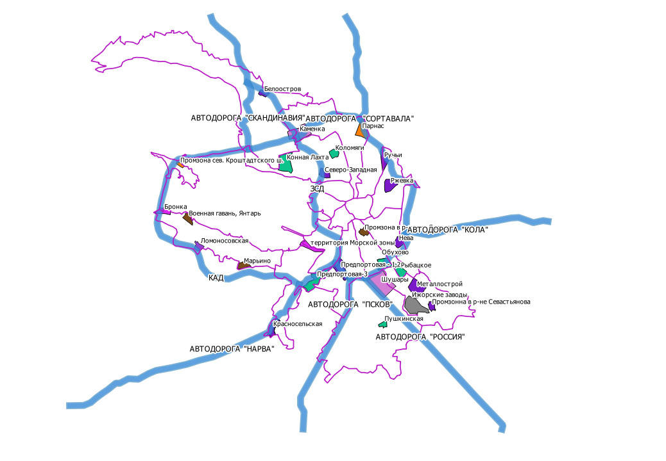

Специализация промышленной зоны

многоотраслевая

пищевая

машиностроение

автомобилестроение

металлургия

склады

транспортно-логистическая

границы районов

ключевые магистрали

*Рисунок 1. Расположение и отраслевая специализация промышленных зон.*

*[Составлено автором]*

• металлургия

• автомобилестроение

• производство машин и оборудования

• производство электрооборудования, электронного и оптического оборудования

• судостроение и судоремонт

• производство пищевых продуктов, включая напитки, и табак.

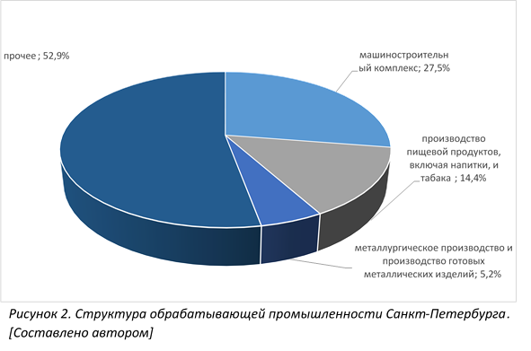По объемам отгруженной промышленной продукции безоговорочно лидирует машиностроительный комплекс – 27,5% (см. рис. 2), что вполне объяснимо: на территории Санкт-Петербурга сразу в нескольких промышленных зонах располагаются такие крупные заводы, как «Тойота-Моторс», Хёндэ, Ниссан, Скания и др., производящие продукцию с высокой добавленной стоимостью.

Перейдем непосредственно к классификации производственных зон по различным признакам на основе составленной базы данных.

В первую очередь стоит сгруппировать все производственные зоны по времени возникновения. Конечно, некоторые отдельные предприятия появились еще в эпоху императорской России, как, например, Ижорские заводы (1722 г.). В целом практически в каждой промышленной зоне есть одно предприятие, основанное значительно раньше остальных. Однако, по одному предприятию нельзя судить о времени формирования промышленной зоны в ее современном облике. Для оценки временного периода формирования производственной зоны, мы брали в рассмотрение годы появления ее основных резидентов.

Таким образом, можно выделить 4 этапа формирования производственных зон:

1. Довоенный период (до начала Великой Отечественной войны). Они характеризуются наличием одного крупного предприятия, которое и заложило основу формирования производственной зоны. В эту группу входят такие промышленные зоны, как Пушкинская и Ручьи.

2. Период 1950-1990-х гг.: производственные зоны Обухово, Рыбацкое, Металлострой и др.

3. Период после распада СССР. Это наиболее многочисленная группа, куда входят производственные зоны с различными отраслями специализации.

4. Современный период 2000-х гг. Также достаточно многочисленная группа. Отличительная черта производственных зон этой группы – большое число иностранных предприятий, и, соответственно, значительные объемы привлеченного иностранного капитала.

На всех четырех этапах главным фактором размещения производственных зон оставалась транспортная доступность. Однако, в период до распада СССР промзоны тяготели в основном к крупным железнодорожным станциям, в позднее на размещение стала влиять близость к основным автомагистралям, а позднее – к КАД.

По площади рассматриваемые промышленные зоны можно разделить на 4 группы (см. рис. 3):

1. ***Малые***, с площадью 100-300 га. Это наиболее многочисленная группа – 14 промышленных зон, которые присутствуют практически в каждом районе, например, Коломяги (Приморский р-н), Ломоносовская (Петродворцовый р-н), Производственная зона севернее Кронштадтского шоссе (Кроштадтский) и т.д. Малые производственные зоны отличаются практически отсутствием тяжелых производств. Их наиболее распространенными специализациями являются пищевая промышленность или складская функция.

2. ***Средние***, с площадью 300 – 700 га. Их всего 7: Парнас, Обухово, Рыбацкое, Ручьи, Ржевка, Красносельская и часть территории Морской портово-промышленной зоны.

3. ***Крупные*** – 700 – 1000 га. Производственных зон данной группы еще меньше: Каменка, Конная Лахта, Предпортовая-3, Юго-Западная и Металлострой. Естественно, в таких зонах, как правило, большее количество резидентов. Специализируются такие промзоны главным образом на машиностроении, автомобилестроении, производстве оборудования. 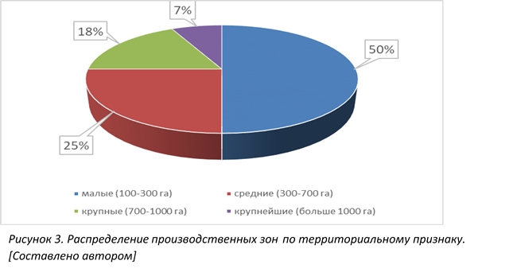4. ***Крупнейшие*** – более 1000 га. В данную группу включены 2 промышленные зоны-«гиганта» (по меркам Санкт-Петербурга) – Шушары (1859,8 га) и Ижорские заводы (1303,9 га). На территориях этих промзон расположено сразу несколько заводов тяжелой промышленности (в случае Ижорских заводов) и предприятий автомобилестроения (Шушары), и те, и другие требуют больших площадей для размещения.

*Рисунок 3. Распределение производственных зон по площади. [Составлено автором]*

В целом в городе преобладают малые и средние промышленные зоны, размещенные дисперсно по различным районам города.

Для оценки степени освоенности территории (наличия свободных участков) промышленных зон, необходимо одновременно учитывать 2 показателя: абсолютную площадь свободных земель и их долю в общей площади промзоны. На основе графика корреляции этих двух показателей можно разделить производственные зоны на 5 групп (см. рис. 4):

1. Практически полностью освоенные (низкая и доля свободных участков, и их абсолютная площадь) – территории, с минимальным резервом.

2. Хорошо освоенные территории, но имеющие достаточные площади для размещения новых производств (доля свободных земель невысокая, но их абсолютная площадь существенна)

3. Достаточно освоенные территории со средними резервами (повышенная доля свободных площадей, но их абсолютные значение невысоки)

4. Производственные зоны с невысокой степенью освоенности и средними резервами (высокая доля свободных участков, повышенные абсолютные значения свободных площадок)

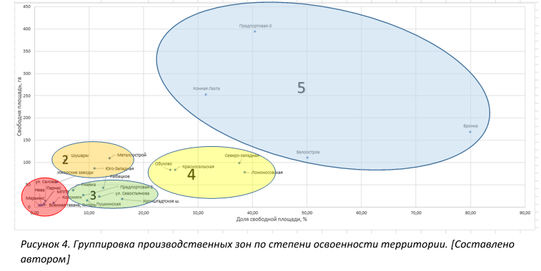5. Слабо освоенные территории со значительными резервами для размещения крупных производств (оба показателя высокие).

Таким образом, в целом производственные зоны города имеют возможности роста и развития за счет вовлечения не использующихся в данный момент территорий. Однако около половины производственных зон, практически исчерпали свой потенциал экстенсивного развития. Это связано, в первую очередь, с тем, что зоны уже давно осваиваются (Ижорские заводы, Нева, Коломяги и др.), обладают очень выгодным место положением (и были освоены в относительно короткие сроки, яркий пример – Каменка – единственная промзона, на территории которой пересекаются ЗСД и КАД), или же их площадь невелика и на ее освоение не требуется длительного времени (Марьино, Военная Гавань).

Наличие свободных площадей в производственных зонах, напротив, обусловлено тем, что зона начала осваиваться недавно (так, например, Конная Лахта, несмотря на выгодное расположение (примыкает к Приморскому ш., которое дальше выходит к трассе «Скандинавия») имеет свыше 30% неосвоенных территорий; то же можно сказать и о Белоострове), обладает не самым выгодным положением (Ломоносовская, Северо-Западная), потеряла привлекательность для инвесторов, в силу устаревания инфраструктуры (Обухово).

Наконец, стоит уделить внимание такому важному аспекту, как транспортно-географическое положение промышленных зон. Определяющим фактором для оценки транспортной доступности промышленной зоны является расстояние до КАД. В 13 промышленных зонах находятся КАД либо проходит по территории производственной зоны, либо примыкает к ней. Еще несколько на отдалении всего нескольких километров, например, Конная Лахта, Марьино, Рыбацкое. Хуже ситуация обстоит в Колпинском районе, где практически все производственные зоны на значительном отдалении от КАД (см. Рис. 1).

Помимо расстояния до КАД для промышленных зон с сохраняющейся производственной функцией очень важную роль играют близость к «вылетным» магистралям (перечень «вылетных» магистралей – см. параграф 1.3) и наличие в непосредственной близости грузовой железнодорожной станции. По данным критериям наилучшим транспортно-географическим положением обладает промышленная зона Шушары, расположенная к югу от северной столицы. Она примыкает к КАД, автодороге «Россия» (трасса М-10 Санкт-Петербург – Москва), а также через нее проходит московская ветка железной дороги. С учетом того, что большинство транспортных потоков идет в направлении Москвы, производственная зона Шушары расположена в максимально выгодном месте.

Выгодное транспортно-географическое положение имеют также промышленные зоны Каменка, Парнас, Юго-Западная, Предпортовая 1,2,3 и Ижорские заводы.

Для промышленных зон очень важна относительная близость грузового порта. В Санкт-Петербурге, где большинство промзон работают на импортных комплектующих, наличие порта – важный фактор развития. Несмотря на то, что некоторые промышленные зоны удалены на 40 км от Большого порта, это не критично, так как подвозку грузов от порта до самой промзоны можно осуществлять по железной дороге или автомагистралям.

Отметим, что большая часть производственных зон расположена на значительном удалении от центра (особенно в Пушкинском, Колпинском и Петродворцовом районах), а также от станций метрополитена. Этот факт затрудняет пассажирскую доступность в промышленные зоны. Тем не менее, для эффективной работы производственной зоны, важна, в первую очередь, грузовая доступность производственной зоны, которая определяется близостью к основным транспортным магистралям.

Можно говорить о том, что в настоящее время формируется новый пояс производственных зон – вокруг КАД, а также заметная концентрация производственных зон наблюдается в южном направлении – направлении Москвы. Близость к КАД, а также к крупнейшим транспортным магистралям города могут послужить фактором дальнейшего роста и развития производственной зоны.

В городе промзоны очень сильно рассредоточены, много производственных территорий небольших площадей. Впоследствии при дальнейшем разрастании территории города, новый пояс промышленных зон превратится в аналог современного «серого пояса» и для его реновации снова придется затрачивать колоссальные финансовые и временные ресурсы.

## ***2.3. Характеристика промышленных зон, подлежащих реновации***

В предыдущем параграфе были рассмотрены промышленные зоны, предназначенные для дальнейшего промышленного использования и развития. В данном параграфе будет рассмотрена вторая группа – промышленные зоны, подлежащие градостроительному преобразованию. Эта группа включает территории полностью сформировавшихся промышленных зон, расположенных в центральной части города [36]. В соответствии с Генеральным планом Санкт-Петербурга, они не соответствуют экономическим, экологическим, социальным и градостроительным условиям их развития и подлежат градостроительному преобразованию с выводом с данных территорий производственных мероприятий, либо смене производственного характера использования земель (Генеральный план спб).

В Санкт-Петербурге таких зон 25 (полный перечень – см. Табл. 1) и вместе они образуют т.н. «серый пояс».

Промышленные территории «серого пояса» расположены в 12 административных районах Санкт-Петербурга (см. рис. 5). Их площадь весьма внушительная, около 5 тыс. га, «серый пояс» занимает около 40% территории города. В то время как на западе эта цифра составляет в среднем 10% [3]. При этом промышленная деятельность ведется на 38% площадей, 30% приходится на грузовые и пассажирские перевозки, 10% – на производство портовых погрузочно-разгрузочных работ, остальные 20% никак не используются [5].

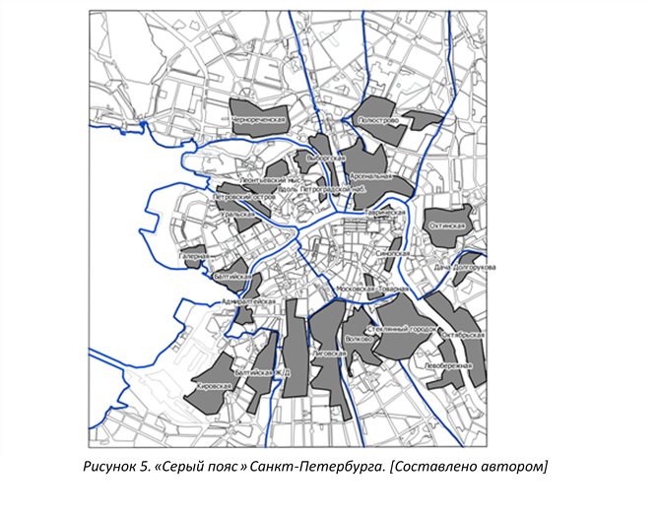Большинство промышленных зон «серого пояса» сформировались в период индустриализации середины XIX – начала XX вв. (например, Балтийская, Галерная на Васильевском острове, Арсенальная, Кировская, Выборгская и др.) и сейчас характеризуются невосприимчивостью к инновационным технологиям, сильной изношенностью основных фондов, устаревшей инфраструктурой и в целом низкой конкурентоспособностью (рис. 6).

К наиболее крупным по площади промышленным зонам можно отнести такие зоны, как Арсенальная, Кировская, Охтинская, Чернореченская, Лиговская, Полюстрово, Октябрьская (см. Рис. 3). В группу средних по площади попадают Балтийская, Уральская, Петровский остров, Адмиралтейская, Левобережная, Волково, Балтийская железная дорога, Выборгская и Леонтьевский мыс. К числу малых можно отметить Галерную, Синопскую, Таврическую промзоны, а также зоны У Кантемировского моста, Вдоль Петроградской набережной, Дача Долгорукова и Московская-Товарная.

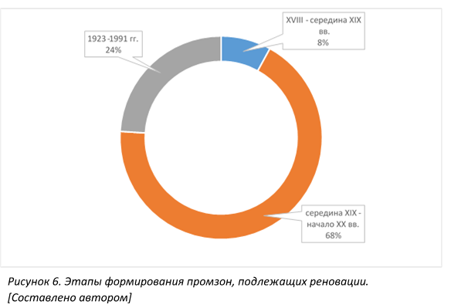Крупные промзоны расположены на наибольшем удалении от исторического центра города, а малые, напротив, вплотную примыкают к нему или даже являются его частью. Это, возможно, связано с тем, что в центре, которые осваивался раньше, территория всегда была ограничена, поэтому промышленные зоны размещались очень компактно. А более крупные производства выносились дальше от исторического центра, где было больше свободных площадей под застройку, ниже их стоимость, а также удобнее транспортный подъезд.

С точки зрения транспортной доступности, для промышленных зон, подлежащих реновации, по нашему мнению, наибольшее значение имеют удаленность от станций метрополитена, расстояние до исторического центра и уровень транспортной загруженности прилегающих территорий (см. Табл. 1).

Таблица 1. Транспортная доступность промышленных зон, подлежащих реновации

|  |  |  |  |  |  |
| --- | --- | --- | --- | --- | --- |
| Наименование промышленной зоны | Район | Расст. до метро,км | Уровень загруженности прилегающих территорий | Удаленность от центра, км | Транспортная доступность (методика расчета – см. 1.3) |
| Адмиралтейская | Адм. | 1,8 | высокий | примыкает | Ниже среднего |
| Галерная | Вас. | 1,3 | низкий | 0,75 | Средняя |
| Балтийская | Вас. | 2,2 | низкий | примыкает | Средняя |
| Уральская | Вас. | 1,2 – Приморская, 0,7 – Вас. | высокий | часть территории входит в ист. центр | Средняя |
| Выборгская | Выб. | 0,5 | высокий | примыкает | Средняя |
| Арсенальная | Кал. | 0,3 | средний | часть территории входит в ист. центр | Хорошая |
| Полюстрово | Кал. | 0,2 | средний | 2 | Средняя |
| Кировская | Кир. | 0,1 | средний | 3,5 | Средняя |
| Балтийская железная дорога | Кир. | 1 | низкий | примыкает | Хорошая |
| Охтинская | Красногв. | 0,7 | высокий | 0,8 | Ниже среднего. |
| Новоизмайловская | Моск., Адм. | 0,7 | средний | примыкает | Средняя |
| Долгорукова Дача | Невский | 0,4 | низкий | 3 | Средняя |
| Октябрьская | Невский | 1,6 | средний | 1,8 | Ниже среднего |
| Левобережная | Невский | 0,2 | высокий | 3,8 | Ниже среднего |
| Стеклянный городок | Невский | 1,7 | средний | примыкает | Средняя |
| Петровский остров | Петрогр. | 1,3 | средний | примыкает | Средняя |
| Леонтьевский мыс | Петрогр. | 0,6 | высокий | примыкает | Средняя |
| Вдоль Петроградской набережной | Петрогр. | 0,9 | средний | часть территории входит в ист. центр | Средняя |
| У Кантемировского моста | Петрогр.,  Выб. | 0,5 | средний | примыкает | Хорошая |
| Чернореченская | Прим. | 0,7 | средний | примыкает | Средняя |
| Волково | Фрунз. | 0,4 | низкий | 0,7 | Хорошая |
| Синопская | Центральный | 0,2 | высокий | примыкает | Средняя |
| Таврическая | Центр. | 1,3 | средний | примыкает | Средняя |
| Московская товарная | Центр. | 0,7 | средний | примыкает | Средняя |
| Лиговская | Центр. | 0,2 - Московские ворота | средний | примыкает | Хорошая |

*[Составлено автором]*

Именно эти факторы во многом определяют как возможное перспективное назначение зон, так и привлекательность для инвесторов.

На рис. 7 видно, что большинство промышленных зон серого пояса имеют среднюю транспортную доступность. Близость к центру или к станциям метрополитена еще не является гарантией хорошей транспортной доступности. Важную роль играет и уровень «пробок» на прилегающих магистралях. Даже зоны, максимально приближенные к центру (на Петроградской стороне, Синопская, Таврическая) в силу большой автомобильной загруженности центра обладают не лучшей транспортной доступностью. Ожидаемо аутсайдерами оказались Октябрьская, Левобережная и Охтинская промзоны, так как они находятся на значительном отдалении от исторического центра. Адмиралтейская же зона попала в эту группу из-за большого расстояния до метро и сильной транспортной загруженности прилегающей территории.

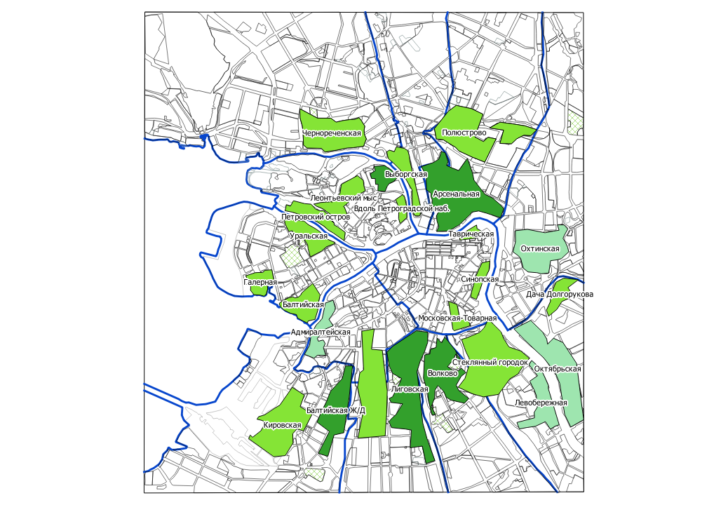

Транспортная доступность

хорошая

средняя

низкая

*Рисунок 7. Транспортная доступность промышленных зон «серого пояса». [Составлено автором]*

В качестве положительного момента стоит отметить, что большинство промышленных зон находятся на расстоянии менее одного км от метро, что повышает инвестиционную привлекательность данных территорий.

Оценить инвестиционную привлекательность промышленных зон, подлежащих реновации, можно основываясь на нескольких критериях. Помимо транспортной доступности такими критериями могут быть функциональное зонирование территории (инвестор заинтересован в зонах, где как можно большие площади отведены под жилую застройку), рекреационный потенциал (территория выходит к набережной, располагается рядом с крупными рекреационными зонами, близко к историческому центру).

Наибольшие площади под жилую застройку отведены в промышленных зонах Петровский остров, Леонтьевский мыс, Новоизмайловская, Полюстрово, Лиговская, Чернореченская, Октябрьская. Промзона Арсенальная, напротив, несмотря на свое выгодное расположение, не столь привлекательна для инвесторов, так как на ее территории не более 10% земель предназначено под жилую застройку, остальные на Генеральном плане обозначены как общественно-деловые, промышленные зоны.

Очень сильно осложняют освоение территорий промзон расположенные в их границах кладбища. К числу таких территорий относятся Волковская, Охтинская и Чернореченская – кладбища занимают до 25% площади промзоны.

Общемировой тенденцией для крупнейших городов является увеличение доли сектора услуг и вынос за городскую черту большинства промышленных предприятий. Реорганизация индустриальных зон является важным условием развития крупнейших старопромышленных городов мира [2]. В Санкт-Петербурге всерьез о редевелопменте «серого пояса» задумались в начале 2000-х гг., когда губернатором Петербурга была Валентина Матвиенко. В свое время застройщикам массово выдавали разрешения на строительство на окраинах города, где были свободные площади и стоимость земли существенно ниже, чем в центре. Фактически бесконтрольное массовое жилищное строительство привело к формированию на границе Петербурга и Ленобласти огромных жилых комплексов со слабо развитой социальной инфраструктурой. В центральной части города есть ресурсы для строительства жилых и торговых комплексов, бизнес-центров, в виде старых производственных зон. Именно поэтому в последнее время девелоперы активно включились в процесс освоения «серого пояса».

На данный момент наиболее активно преобразования идут (см. рис. 8):

• В Петроградском районе (см. рис. 4). Одним из первых проектов по выводу предприятий из центральной части города стал перевод производства «Первой мебельной фабрики» с Петроградской набережной, на месте которой построен бизнес-центр. На месте бывшего НИИ «Прикладная химия» на набережной будут планируется возведение жилого комплекса для судей Верховного суда. На освободившихся землях завода Вулкан (он переехал в район Белоострова) появился бизнес-центр класса В, с панорамным видом на крейсер «Аврора» и элитный жилой комплекс «Леонтьевский мыс». Бывшая промзона Петровского острова также отведена под строительство многофункционального комплекса [4]. Петроградский район в целом очень активно освобождается от промышленных зон, территории застраиваются главным образом жильем элитного класса, а также бизнес-центрами.

• в зоне Московская-Товарная, где большую часть производственной зоны отвели под жилищное строительство. Проект предусматривает возведение многофункционального жилого комплекса бизнес-класса, куда, кроме жилых домов, войдут гостиница, бизнес-центр и торгово-офисный центр.

• в районе промзоны Полюстрово, несмотря на удаленность от центра и среднюю транспортную доступность. В этой зоне не очень много промышленных предприятий, препятствием к освоению здесь была высоковольтная ЛЭП, после переноса которой практически вся территория была переведена под жилую функцию и начала застраиваться. Так как данная территория находится вглубине района, не имеет выхода к набережным, класс и стоимость жилья здесь существенно ниже, в основном это эконом класс (например, ЖК Полюстрово-Парк) [5].

• На Октябрьской набережной также активно возводятся новостройки, несмотря на критические оценки экспертов. Территория значительно удалена от центра, характеризуется дефицитом рекреационных зон и не самой благоприятной экологической обстановкой. Тем не менее, аттрактивность набережной и невысокая стоимость земли привлекают на территорию застройщиков. На данный момент на территории бывшей промзоны реализуется большое количество проектов: «Невский эталон», «Цивилизация», «LEGENDA Дальневосточного», «Ренессанс», «Светлый мир и др.

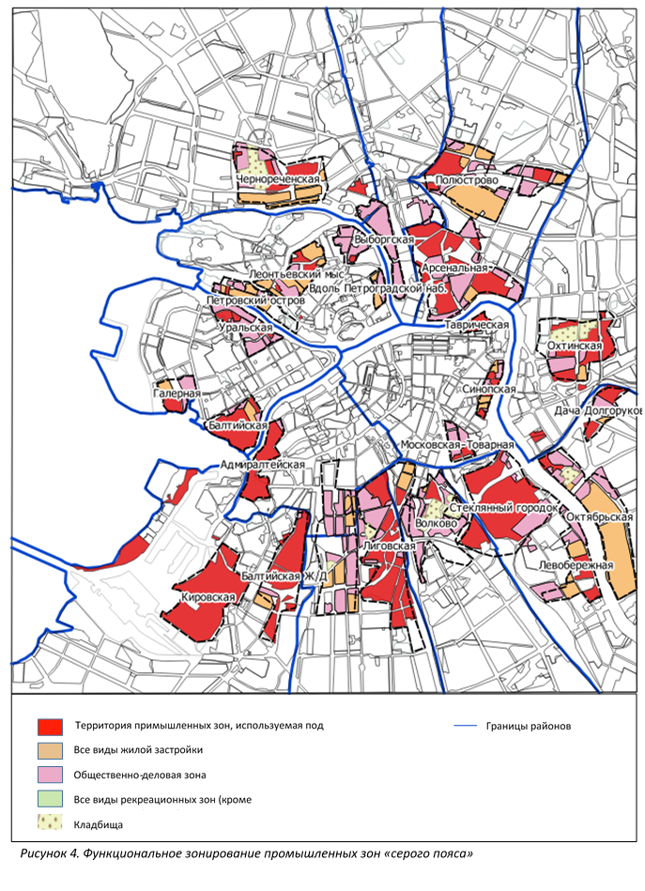

*Рисунок 8. Основные направления преобразование промзон «серого пояса». [Составлено автором]*

Постепенные преобразования происходят на Васильевском острове в промзоне Балтийская, где на части территории строится элитный жилой комплекс Палацио.

Наименее всего подвержены преобразованиям Кировская, Адмиралтейская, Арсенальная промышленные зоны. Причин несколько. Во-первых, на этих территориях попросту пока нет свободных территорий под застройку, это промышленные зоны с действующим предприятиями. Существуют проекты переноса Адмиралтейских верфей в Кронштадт, а Большого порта – в Бронку, но пока они не реализуются. Во-вторых, в случае Арсенальной промзоны, причина состоит в функциональном зонировании территории – под жилую застройку отводится около 10% территории.

Таким образом, в Петербурге преобразование старопромышленных районов идет невысокими темпами и главным направлением редевелопмента остается строительство жилья. Редевелопмент происходит точечно, хаотично. Однако, в последнее время наметились положительные тенденции комплексного освоения старопромышленных территорий. Ключевой проблемой, порождающей более мелкие, на данном этапе остается отсутствие у городских властей комплексной стратегии развития «серого пояса», а также неслаженная работа девелоперов и представителей власти/

## ***2.4. Механизмы поддержки промышленных зон Санкт-Петербурга.***

При характеристике мер поддержки промышленных зон последовательно остановимся на мерах содействие развитию зон, подлежащих градостроительному преобразованию и тех зон, которые предназначены для дальнейшего промышленного использования и развития.

***Промышленные зоны, подлежащие градостроительному преобразованию***.

Городские власти должны быть заинтересованы, в первую очередь, в комплексном развитии территории «серого пояса». Инвесторы, в свою очередь – в выгодном вложении средств. Для прихода инвестора имеет значение уровень подготовленности площадки.

Проведенный экспертный опрос показал, что процесс участия города в редевелопменте должен включать несколько последовательных стадий.

На первом этапе должен быть осуществлен подготовительный процесс – выкупаются земли у собственников (так как зачастую территория промзоны поделена между десятками собственников). Для того, чтобы они охотнее продавали свои земли, города есть возможности регулировать кадастровую стоимость земли. На данном этапе, как отмечали эксперты, именно город выступает в роли девелопера. После консолидации идет процесс архитектурных конкурсов параллельно с бизнес-моделями, затем город разрабатывает проект планировки, межевания, и распродает готовые земельные участки инвесторам по определенной стоимости, чтобы покрыть затраты на выкуп земли и ее инженерное оснащение.

Однако, по мнению отдельных экспертов, такие механизмы должны осуществляться, но в реальности все обстоит несколько по-другому.

Город не занимается консолидацией земель промзон. Девелопер, который выкупает земли точечно, чтобы покрыть свои затраты либо строит дома с высокой этажностью, либо чересчур уплотняет застройку. В случаях, когда функцию консолидации земель берет на себя город, удается избежать такой ситуации, и производится застройка оптимальной плотности и этажности.

В составе Правительства Санкт-Петербурга есть Комитет по экономической политике и стратегическому планированию (КЭПиСП), который уже несколько лет активно занимается инвентаризацией собственников земельных участков на территориях «серого пояса».

В экспертной среде не сложилось единого мнения по поводу эффективности мер государственной поддержки промзон «серого пояса» со стороны властей Петербурга.

По словам А.В. Косарева (Начальник сектора территориального развития, отдел стратегического планирования, Департамент социально-экономического анализа и прогноза, Администрация Ленинградской области), город долгое время стимулировал предприятия к переезду на окраины в промзоны Ржевка, Металлострой, Шушары и даже в Ленинградскую область (Всеволожский и Ломоносовский районы), однако в настоящее время процесс несколько приостановился. Те предприятия, которые можно было без сильных потерь «подвинуть» переместили в другие места или обанкротили. Остались сильные предприятия, имеющие стратегическое значение. Но в целом очевидно, что городские власти поддерживают процессы развития «серого пояса»: приняты поправки в Генплан, устранены неработающие (или простимулированы к переезду работающие) предприятия, выкуплены земли, выставлены лоты на продажу участков, разработаны ППТ, ведется застройка (ЖК О’Юность, Цивилизация, Галактика, Панорама 360, жилые дома на месте молокозавода «Петмол», «Невский завод», воинская часть бывшей артиллерийской лаборатории и др.).

А.С. Баранов (исполнительный директор ООО «Лаборатория Градопланирования») также считает, что в целом власти города поддерживают развитие «браунфилда», однако есть масса ограничений. Власти хотят повышать эффективность использования земель и одновременно – сохранять объекты культурного наследия.

А.С. Холоднов (заместитель генерального директора ИТП «Урбаника») со своей стороны высказывает мнение, что, если бы власти поддерживали развитие «серого пояса», мы видели бы какие-то интересные проекты. Но пока что проекты абсолютно точечные, инвесторы берутся за них на свой страх и риск. Власти город при этом часто выставляет трудновыполнимые требования по охране объектов культурного наследия. Если бы это было в более приемлемой для инвестора форме, например, сохранение только элементов фасада, то процесс шел бы гораздо быстрее. Например, в здании бывшего завода «Красный треугольник» инвестор уже около 15 лет пытается осуществить проект, с сохранением архитектурного наследия, но пока заметного прогресса нет. По мнению эксперта, в данном процессе должен быть какой-то разумный компромисс.

Что касается иных мер поддержки, администрация города должна предоставлять необходимую инфраструктуру: развивать улично-дорожную сеть, различные коммуникации. По словам А.С. Баранова, действующий генеральный лан полностью реализован с точки зрения строительства жилья, и только на 30% с точки зрения развития инфраструктуры.

Таким образом, для устойчивого разумного развития территорий «серого пояса» необходимо осуществление комплексного подхода. Активное участие городских властей в процессе реновации – один из факторов успешного осуществления грамотных и комплексных проектов развития территорий. В Санкт-Петербурге возможные меры поддержки либо вообще не реализуются, либо реализуются на начальных этапах (например, инвентаризация собственников в КЭПиСП).

***Производственные зоны для дальнейшего промышленного использования.***

Для потенциальных резидентов промышленных зон важно, чтобы от момента принятия решения о строительстве производства до момента непосредственного начала строительства прошел минимум времени.

Администрация города, которая заинтересована в инвесторах, в идеальном сценарии должна подготовить площадки для них. Цена земли при этом не должна быть запредельной. По оценкам экспертов, 2-3 тыс. руб. является нормальной ценой за 1 кв. м на подготовленных площадках.

Со стороны городских властей на промышленные зоны должен быть разработан проект планировки территории, определены и размежёваны земельные участки под предоставление будущим резидентам.

Кроме того, город прежде всего, ответственен за развитие дорожной инфраструктуры – подъездов к промышленной зоне, коммунальных сетей (промышленные зоны Ржевка, Парнас, в Колпинском районе), ускорение процедуры технологического присоединении к объектам сетевого хозяйства.

Для компаний с небольшим производством может быть важно наличие готовых помещений, чтобы они могли просто заехать и начать производство. Но это уже, скорее формат индустриального парка, как, например – Марьино.

Финансовые меры поддержки направлены на отдельные предприятия, а не промышленные зоны в целом, поэтому мы не будем их подробно рассматривать, а лишь перечислим:

• субсидии предприятиям Санкт-Петербурга;

• займы из Фонда развития промышленности Санкт-Петербурга;

• премии и конкурсы Правительства Санкт-Петербурга;

• налоговые льготы.

Таким образом, возможные меры поддержки со стороны городских властей и их эффективность являются одним из определяющих факторов успешного функционирования промышленной зоны или реновации старопромышленных зон. Органы власти города должны участвовать в проектах девелопмента и редевелопмента промышленных территорий. Именно городские власти способны обеспечить комплексный подход к освоению промышленных территорий.

# ***Глава 3***. ***Сравнительный анализ промышленных зон разных типов***

## ***3.1. Сводная оценка условий развития промышленных зон***

Характеристика промышленных зон как сохраняющих свою функцию, так и подлежащих градостроительному преобразованию, выполненная в параграфах 2.2 и 2.3, позволяет провести сводную оценку ключевых условий развития промышленных зон. К числу значимых условий развития нами отнесены 6 ключевых параметров:

1) Время возникновения;

2) Особенности экономико-географического положения;

3) Степень освоенности территории;

4) Уровень инфраструктурной подготовленности территории;

5) Институциональная среда;

6) Инвестиционная привлекательность территории.

Приведем для каждого параметра наиболее значимые особенности развития промышленных зон обоих типов, выделенные в ходе детального анализа.

1) Время возникновения. Период возникновения промышленных зон повлиял на как местоположение в современном городе, так и на степень «устаревания» первоначальной – промышленной – функции.

Для производственных зон с дальнейшим промышленным использованием в целом характерна следующая закономерность: чем позднее сформировалась промышленная зона, тем лучше она удовлетворяет современным требованиям к организации промышленно-производственной площадки и выгоднее расположена относительно актуальных транспортных узлов и артерий города.

Для промышленных зон, подлежащих реновации, выделяется следующая особенность в условиях развития в зависимости от времени возникновения: наибольшими перспективами обладают зоны, появившиеся в советский период, так как они занимали локации, выгодные в настоящий момент для размещения жилых комплексов.

2) Особенности экономико-географического положения.

По итогам проведенного анализа было выявлено, что для производственных зон с дальнейшим промышленным использованием ключевыми факторами выгодного ЭГП выступают близость к КАД, близость к «вылетным» магистралям, наличие железнодорожной станции и наличие грузового международного порта.

Иной перечень характерен для промышленных зон, подлежащих реновации; он включает расстояние до исторического центра города, близость к метро и транспортную загруженность прилегающей территории.

3) Степень освоенности территории.

Для производственных зон с дальнейшим промышленным использованием степень освоенности означает заполненность промышленно-производственной площадки и оптимальное размещение различных звеньев технологической цепочки.

Было выявлено, что около половины промзон практически полностью освоены, дальнейшее развитие возможно за счет либо расширения границ, либо интенсификации производства. При этом в некоторых промышленных зонах (Конная Лахта, Предпортовая-3, Бронка, Белоостров) имеются значительные резервы для дальнейшего роста и развития.

Территории промышленных зон, подлежащих реновации, полностью освоенные, требующие проведения редевелопмента. Для них характеристикой «нового освоения» может являться % площадей, подвергшихся преобразованию.

4) Уровень инфраструктурной подготовленности территории.

Данный параметр условий развития актуален только для производственных зон с дальнейшим промышленным использованием.

Успешное развитие промышленной зоны связывается преимущественно с наличием необходимой производственной инфраструктуры, ее низкой степенью износа и наличием подъездных путей. В то же время все рассмотренные промышленные зоны обеспечены инженерной инфраструктурой и слабо диверсифицируются по этому параметру.

5) Институциональная среда.

Данный параметр условий развития напротив более актуален для промышленных зон, подлежащих реновации. К значимым условиям институциональной среды, выявленным в ходе анализа текущих темпов преобразования таких зон, относятся:

• отсутствие согласованных действий между органами власти и девелоперами;

• функциональное зонирование территории (в особенности % площади, отведенной под селитебную функцию).

Для производственных зон с дальнейшим промышленным использованием при этом существенно наличие проекта планировки территории и разрешенный вид использования промышленных территорий в соответствии с ПЗЗ.

6) Инвестиционная привлекательность территории. Является интегральным параметром перспективного развития промышленных зон.

Для сохраняющих назначение промышленных зон значение имеют характеристики ЭГП с учетом актуальных транспортно-логистических схем, текущая степень освоенности территории и уровень обеспеченности инфраструктурой, охарактеризованные выше.

Проведенный анализ показывает, что для промышленных зон, подлежащих реновации, инвестиционная привлекательность тем выше, чем лучше транспортная доступность, ближе расположение зоны к историческому центру, набережным, зеленым зонам и другим рекреационным аттракторам. Помимо этого, значима готовность альтернативной площадки для функционирования промышленного предприятия (в случае продолжения его работы).

## ***3.2. Оценка условий и перспектив развития промышленных зон (на примере промзон Шушары и Лиговская)***

### ***3.2.1. Шушары***

***История возникновения.*** Близость Санкт-Петербурга – столицы государства – положительно повлияла на развитие территории Шушар. Еще при Петре I было принято решение о строительстве прямой дороги от Санкт-Петербурга до Москвы (в современном его виде она, конечно, появилась только в середине XX в.). А в XIX в. через Шушары прошла Витебская железная дорога.

Заметные изменения в Шушарах начались в 1931 году, когда на данной территории был создан крупный совхоз «Шушары» для обеспечения строящегося Мясокомбината им. С.М. Кирова. До 1970-х гг. территория совхоза изменялась, переформировывалась и укрупнялась. Появилось устойчивое словосочетание «Совхоз Шушары». Территорию к северо-востоку от огромного совхоза занимал Обуховский торфокомбинат, и для доставки торфа в этом месте была построена узкоколейка. В 60-е гг. завод прекратил деятельность, но отдельные участки узкоколейной дороги остались.

Наличие в прошлом к северо-востоку от Шушар производственных мощностей в какой-то мере повлияло на решение создавать здесь промышленную зону (см. рис. 9).

Примечателен тот факт, что изначально предыдущим Генеральным планом города 1988 года в районе современной промзоны Шушары предполагалась жилая застройка, однако вследствие ряда причин решения Генплана не были реализованы.

Одним из ключевых этапов в истории района Шушары стало строительство кольцевой автодороги, которая послужила своего рода катализатором развития. Также большое значение имели строительство уже в 2000-х гг. участков Витебского проспекта и Софийской улицы (особенно развязки с КАД) [28].

***Идея создания промышленной зоны***. Она берет начало в 2003 году, когда в Нижнем Новгороде проходил симпозиум по автомобилестроению. На нем было принято решение о строительстве завода Тойота на территории Российской Федерации [28]. На то чтобы завод построили именно в Петербурге и именно в Шушарах, повлияло несколько факторов.

Факторы формирования. Во-первых, в 2004 году Правительство Санкт-Петербурга приняло Постановление «О развитии территорий, предназначенных для размещения объектов производственного, транспортно-логистического, общественно-делового и складского назначения» (Лабград). Одной из главных целей постановления было вовлечение в хозяйственный оборот земель неиспользуемых территорий, повышение эффективности использования территорий за счет изменение вида функционального назначения с промышленного на иной в соответствии с планами развития города (Постановление). Таким образом, вся территория южнее окружной железной дороги к между Московской и Витебской железными дорогами была переведена из земель сельскохозяйственного назначения в земли промышленности.

Во-вторых, безусловным достоинством территории современной промзоны Шушары является ее ЭГП, а именно транспортно-географическое положение. Основные грузопотоки формируются в южном направлении – направлении Москвы. Поскольку промзона Шушары примыкает к КАД, федеральной трассе М-10 «Россия», а также железной дороге Московского направления, ее расположение очень выгодно.

В-третьих, по словам экспертов, большую роль сыграла достигнутая личная договоренность потенциальных инвесторов с руководством города – губернатором Валентиной Матвиенко. Был сделан проект планировки территории (см. Приложение 4), а также город пообещал и создал там инженерную инфраструктуру: построили транспортные подъезды и энергетические мощности.

***Основные характеристики***. Площадь территории составляет 1859,8 га – это самая большая по площади промзона города, свободных территорий осталось всего 6%. Производственная зона объединяет шесть более мелких нежилых зон по функциональному признаку: «Шушары-1» — предприятия, занимающиеся грузоперевозками; на территории зоны «Шушары-2» построены предприятия Toyota и General Motors. В нежилой зоне «Шушары-3» введена инфраструктура Октябрьской железной дороги с Московской-Товарной и с Измайловской перспективы. Создаются терминальные комплексы. В зонах «Шушары-4» и «Шушары-5» (около Московского шоссе) строятся оптовые склады, терминалы, а также предприятия пищевой промышленности. Зона «Шушары-4» в основном формируется из мелких предприятий. Территория «Шушары-5» и «Шушары-6» развиваются как зоны с преобладающим профилем «логистика» и «транспорт» (Паспорт промзон).

***Транспортная доступность*** характеризуется несколькими параметрами:

* Удаленность центра зоны от центра города — 20 км,
* Удаленность от порта — 29 км,
* Расстояние до аэропорта «Пулково» — 10 км,
* КАД — граница производственной зоны.
* Близость к крупнейшим магистралям города: Московское шоссе (часть трассы М10 и Е105) — территория производственной зоны.
* Железнодорожный транспорт: железнодорожная станция «Шушары».

Крупными резидентами промзоны являются филиал ООО «Тойота Мотор», завод по выпуску автокомпонентов канадской компании Magna International; автозавод шведского концерна Scania, завод компании Foxconn (производство компьютеров американского концерна Hewlett-Packard), сельскохозяйственный производственный кооператив ПК «Шушары».

Что касается уровня инженерной подготовки территории, по мнению эксперта А.В. Косарева, уровень обеспечения инженерной инфраструктурой – высокий (сети есть, либо находятся относительно близко), а уровень инженерной подготовки территории – средний, так как мелиорация не проводилась с советских времен, выторфовка производится непосредственно инвестором в ходе строительства объектов.

***Проблемы развития.*** Проблема в развития скорее не промзоны, а города – неверно выбрано направление, отрасль. Само сравнение Петербурга с Детройтом в свое время вызывало бурю эмоций у горожан, знающих судьбу этого американского города-автогиганта в прошлом. Развитие отверточной сборки автомобилей заведомо рискованное и малопродуктивное дело при современном уровне локализации производств автокомпонентов.

В планировочном отношении зона развивается несколько чересполосно, Развитие строго упорядоченной структуры улично-дорожной сети Фрунзенского района в южном направлении заперто «псевдоупорядоченной» и полупустой промышленной зоной.

***Перспективы.*** Стоит отметить, что данная территория на Генеральном плане пока обозначена как земли промышленности, планы города на использование данной территории как промышленной пока не меняются.

Возможность прихода не территорию крупных инвесторов, по словам экспертов, зависит от наличия свободных земельных участков. А свободных участков осталось немного, около 100 га, чего скорее всего не хватит для размещения еще одного крупного производства.

Оценки экспертов позволяют сделать вывод, что Шушары ждет преобразование в производственно-деловую зону, дополнение однородной по функционалу зоны объектами коммерческого назначения (прежде всего, дешевыми офисными помещениями), а также развитие пассажирского транспорта (ЛРТ, автобусные и троллейбусные линии в Пушкин, мкрн. Шушары, Рыбацкое).

Что касается открытия в конце 2018 года станции метрополитена «Южная», казалось бы, это должно дать новый импульс развития территории. Однако, открытие данной станции метро скорее нужно не

промышленной зоне, а жилым кварталам к западу от Московского шоссе. Для промзоны, же где на каждом предприятии функционируют развозки работников до станций метрополитена, это не столь существенное изменение. В какой-то степени открытие новой станции может повлиять на привлечение кадров.

Кроме того, на базе станции Южная будет создаваться крупный транспортно-пересадочный узел в южной части города для переориентации пассажирских потоков Колпинского района города и части жителей области на этот узел.

Таким образом, на основе анализа условий развития производственной зоны Шушары можно сделать следующий вывод. Еще в конце XX века ничего не предвещало формирования промышленной зоны. Одним из главных факторов ее появления стало улучшение транспортно-географического положения территории (строительство КАД, реконструкция Московского шоссе и др.). Появление промышленной зоны Шушары – хороший пример последовательных действий органов государственной власти по поддержке развития промышленных территорий. Благодаря своевременным действиям властей Санкт-Петербурга была обеспечена сравнительно хорошая подготовка территории для промышленного строительства, а именно – администрация города вложила средства в улично-дорожную сеть промышленной зоны, развитие инженерной инфраструктуры, что позволило инвестору не тратить на это свои деньги и время.

Принятие Постановления Правительства СПб

Перевод земель в категорию земель промышленности

Выгодное транспортно-географическое положение

Создание транспортных подъездов и инженерной инфраструктуры

Приход новых инвесторов: ДжиЭм, Скания, Магна и др.

Разработка ППТ

Открытие станции метро Южная, формирование ТПУ

Невысокая стоимость офисных помещений

Факторы в перспективе

Факторы развития

этапы развития в перспективе

этапы развития

*Рисунок 9. Схема развития промзоны Шушары. [Составлено автором]*

### ***3.2.2. Лиговская***

***История возникновения.*** Основная застройка территории происходила еще в дореволюционный период. В 1833 г. было окончено строительство Обводного канала [Энциклопедия Санкт-Петербурга], который стал границей города на юге. Территории по его берегам постепенно стали застраиваться промышленными предприятиями, складами и т.п. Часть территории современной Лиговской промзоны не стала исключением: именно в те времена появились чугунолитейный завод Франца Сан-Галли (в советское время - «Буммаш»), кондитерская фабрика «Блигкен и Робинсон», обувная фабрика «Скороход», завод «Вагонмаш им. Егорова». Ближе к Московскому проспекту расположены здания предприятий, возникших в советское время: завод «Аист», работающий до сих пор, завод «Самсон», заброшенный «Хладокомбинат №1» и другие.

После распада СССР в 1991 г. и начала построения рыночной экономики, многие предприятия стали испытывать трудности. Так, например, завод «Вагонмаш» был признан банкротом, его производственные корпуса были снесены и в данный момент застраиваются жилыми зданиями.

***Идея проведения редевелопмента.*** В начале 2000-х, у девелоперов появились финансовые ресурсы на покупку земельных участков в «сером пояса», в частности в Лиговской промзоне, а собственникам предприятий зачастую было выгоднее продать участок, чем продолжать убыточное производство. Таким образом, у инвесторов появилась возможность проводить редевелопмент бывших промышленных территорий. В сложившейся ситуации, когда на территории промзоны большая часть предприятий фактически не работает, просто необходима реновация данной территории.

В 2016 году Комитет по градостроительству и архитектуре организовывал конкурс по разработкам проектов реновации «Серый пояс. Преобразование» [18]. Его выиграла голландская компания, разработавшая проект редевелопмента части территории Лиговской промышленной зоны. В настоящее время реализацию проекта осуществляет московская компания Glorax Development (проекта под названием Ligovskiy City, который включает в себя территории на Лиговском проспекте и улице Тосина (см. Приложение 5)).

***Факторы, способствующие редевелопменту***. Эксперты уверены, что территория Лиговской промзоны «инвестиционно-лакомый» кусок с учетом будущих преобразований и планов по развитию транспортной инфраструктуры города.

Основное достоинство промышленной зоны Лиговская – это близость к центру (по сравнению даже с соседней Волковской промзоной ближе к центру). Люди, выезжая на Лиговский проспект, фактически оказываются в центре, что существенно экономит время.

Кроме того, в непосредственной близости развитая социальная и потребительская инфраструктура (гипермаркеты Ашан и Лента). Это выгодно отличает застройку данной территории от проекта, что называется, «в чистом поле».

Нельзя не упомянуть и тот факт, что сама по себе застройка территорий промзоны стала возможна благодаря тому, что большинство предприятий уже не функционируют.

***Основные характеристики.*** В проекте сочетаются ленинградский конструктивизм 1920-30-х гг. и современная западноевропейская архитектура. Для того чтобы проект удачно вписался в городской ансамбль, была использована традиционная разметка петербургских кварталов в структуре жилых корпусов. Однако каждый двор в составе комплекса уникален [20].

Помимо жилых комплексов девелопер предполагает возведение социальной инфраструктуры: будут построены детские сады, поликлиника, реконструирована близлежащая школа [32].

***Проблемы развития.*** Несмотря на явные преимущества, есть несколько факторов, которые способны осложнить и замедлить эффективное преобразование данной территории. На основании экспертных мнений, а также изучения картографических материалов сервиса Яндекс-Карты удалось выделить сдедующие недостатки:

• Недостаточная плотность улично-дорожной сети. По сути не создана нормальная сетка улиц, улично-дорожная сеть фрагментарна. С учетом перспективы преобразования промзоны в жилой район с элементами общественно-деловой застройки, это колоссальная проблема.

• Транспортная доступность средняя и ниже средней. В постсоветский период этот участок Лиговского проспекта утратил было значение и пассажирский транспорт переориентировался на другие направления. До территории сравнительно удобно добираться на личном транспорте, однако регулярно возникают транспортные заторы на Витебском и Лиговском проспектах.

• Неблагоприятная экологическая обстановка. Район с трех сторон окружен еще действующими промзонами.

• Дефицит рекреационных зон. Так как территория – бывшая промзона, на ней не было необходимости создавать объекты рекреации. Однако происходит смена функции данной территории на жилую и общественно-деловую, поэтому создание рекреационных зон просто необходимо. Развитие должно производится комплексно в увязке с жилым строительством. Тем не менее, у экспертов нет уверенности, что в этом районе появятся парки, скверы и т.п., потому что физически отсутствуют резервы для их создания (нет свободных участков).

• Шумовое загрязнение. Лиговский проспект является оживленной транспортной артерией, по которой проходят значительные потоки грузовых автомобилей. По близости со строящимся комплексом Ligovskiy City находится крупный центр отстоя грузовых машин. То есть это довольно грязная и пыльная магистраль.

• Железная дорога отрезает часть района.

***Перспективы.*** Успешность реализации проекта Glorax Development зависит от перспектив развития транспортной инфраструктуры, а именно

1) Восточного Скоростного Радиуса [19], который избавит центр города от транзитных потоков, а Лиговский проспект от грузового транспорта;

2) Строительство Красносельско-Калининской линии метрополитена и станции «Боровая», образующей в перспективе новый ТПУ с железной дорогой. Проектируемая сегодня станция Боровая, по мнению экспертов, даст серьезный импульс к развитию Лиговского проспекта.

3) Развития внутригородского железнодорожного полукольца (аналог МЦК).

Если эти объекты будут введены в строй, местоположение станет еще более привлекательным для развития жилой и общественно-деловой функций.

Возможно, именно поэтому компания Glorax Development, зная о реальных перспективах развития территории, выкупила большое число участков в Лиговской промзоне.

Необходимо улучшение экологических условий данной территории, и что не менее важно, перенос сложившийся к северу строгой планировочной структуры на осваиваемую застройку (закрепить в ППТ).

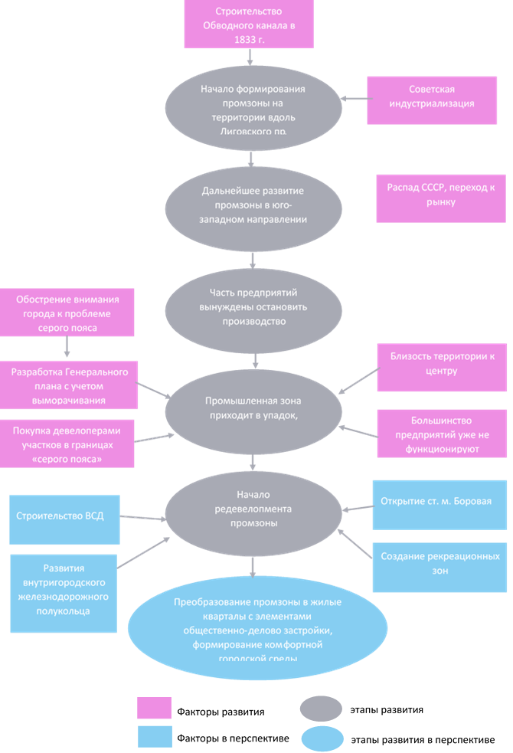

*Рисунок 10. Этапы развития промышленной зоны Лиговская. [Составлено автором]*

Таким образом, постепенно происходит преобразование территорий «серого пояса», и мы это видим, в частности на примере Лиговской промышленной зоны. Это одна из немногих территорий, где девелопер предлагает проект комплексного освоения территории. Однако для его успешной реализации необходимо плотное сотрудничество с городскими властями. Одним из важнейших инструментов регулирования развития территории должна выступать инфраструктурная приоритетность развития территорий: вначале строятся объекты транспортной инфраструктуры и только потом жилая, общественно-деловая и прочая застройка, а не наоборот.

# ***Заключение***

На основе различных источников литературы были выявлены и проанализированы различные трактовки понятия промышленная зона, а также выделено определение, которое стало базовым в работе: промышленная зона – это зона размещения производственных объектов с различными нормативами воздействия на окружающую среду. Они предназначены для размещения промышленных, коммунальных и складских объектов, объектов инженерной и транспортной инфраструктур, в том числе сооружений и коммуникаций железнодорожного, автомобильного, речного, морского, воздушного и трубопроводного транспорта, связи, а также для установления санитарно-защитных зон таких объектов в соответствии с требованиями технических регламентов. Путем сравнительного анализа различных категорий (промышленная зона, промышленный ареал, промышленный комплекс) сформулированы основные черты промышленной зоны, среди которых наиболее важное значение имеют строго регламентированные границы и площадь, наличие санитарно-защитных зон, компактное размещение предприятий на территории (предприятия могут быть как конкурирующими между собой, так и образующими производственные связи), зависимость от транспортного положения и инженерной подготовки территории.

Анализ эволюции подходов к размещению промышленных зон внутри города показал, что на ранних этапах индустриализации промышленные зоны размещались в центральных частях городов. Затем, вследствие процессов субурбанизации, роста уровня автомобилизации, изменения локализации центрального транспортного узла (он уже не обязательно должен находиться в центре города), совершенствования технологий производства (конвейерная сборка – строительство одноэтажных заводов большой площади) они повсеместно стали выноситься за черту города, образуя внешний промышленный пояс.

Нами была разработана методика исследования условий развития промышленных зон. Она включила в себя 4 этапа: сбор первичных данных, анализ условий развития и современного состояния промышленных зон, выявление проблем развития и эффективности механизмов поддержки промышленных зон, сравнительная оценка развития промышленных зон – ключей исследования. Составление авторской базы данных по промышленным зонам, а также проведение экспертных интервью стали ключевым этапом, определившим дальнейший ход исследования.

В ходе работы был проведен анализ историко-географических особенностей появления и развития промышленных зон. Он был важен для понимания особенностей, обусловивших возникновения «серого пояса». Был подтвержден тезис, что появление и развитие промышленности в Санкт-Петербурге диктовалось государственными потребностями. Отраслевая специфика промышленности также менялась в соответствии с ними, последовательно стимулируя развитие судостроения, иных отраслей транспортного машиностроения, металлургию и т.д.

Анализ современного этапа развития промышленных зон показывает, что в настоящее время формируется новый пояс производственных зон – вокруг КАД. Это создает опасность его трансформации, по мере разрастания города, в новый «серый пояс». Кроме того, в городе преобладают производственные территории небольших площадей, размещенные неравномерно по районам города.

Для зон, сохраняющих промышленные функции, важными условиями развития являются характеристики экономико-географического положения с учетом актуальных транспортно-логистических схем, текущая степень освоенности территории и уровень обеспеченности инфраструктурой.

Промзоны «серого пояса» в связи с общемировой тенденцией выноса за городскую черту большинства промышленных предприятий могут и должны развиваться путем полной или частичной смены функций. Процессы реновации проходят тем скорее, чем выше инвестиционная привлекательность территории, которая зависит от транспортной доступности, близости к историческому центру, набережным, зеленым зонам и другим рекреационным аттракторам.

Успешность развития обоих типов промышленных зон находится в зависимости от эффективности мер поддержки со стороны городских властей. Для тех зон, которые сохраняют свою функцию, главные меры поддержки со стороны Администрации города – это создание необходимой производственной инфраструктуры, а также разработка проекта планировки территории. Что касается промзон «серого пояса», органы власти обязательно должны участвовать в разработке проектов редевелопмента промышленных территорий, так как только таким способом можно обеспечить их комплексное освоение.

Экономико-географическая оценка условий развития промышленных зон – ключей исследования позволила выявить характерные особенности факторов появления, проблем и перспектив развития территорий разных типов. Исследование первой зоны – Шушары – доказало огромную важность транспортно-географического положения как фактора развития промзоны. Пример данной зоны показал, насколько серьезно влияет государственное участие на стремительное развитие территории. Своевременные действия органов власти Санкт-Петербурга по обеспечению инженерной подготовки территории и строительству улично-дорожной сети способствовали привлечению крупного инвестора (завод Тойота) и формированию промзоны как таковой.

Пример Лиговской промышленной зоны показал, что процесс редевелопмента «серого пояса» не всегда протекает быстрыми темпами. В данном случае институциональные условия развития зоны имели как положительные, так и отрицательные последствия. Администрация города способствовала проведению конкурса на разработку проекта комплексного развития территории. Однако, одна из важных функций – консолидация земель бывших предприятий – была передана девелоперу, что значительно замедлило процесс реализации проекта.

# ***Список литературы***

1. *Витязева В.А., Кириков Б.М*. Ленинград. Л.: Лениздат, 1986. 197 с.
2. *Воронина Н.В.* Формирование промышленного района в устье Невы: Историко-культурные аспекты: автореф. дис. на соиск. учен. степ. канд. архит. – СПб, 2006. 20 с.
3. Грибанова А. Пояс перспективного развития// [«Эксперт Северо-Запад». 2016. Вып. 16-17 (729)](http://expert.ru/northwest/2016/16/).
4. Денисенко Е. Развязать серый пояс. // «Эксперт Северо-Запад». 2011. Вып. 48 (544).
5. Денисенко Е. Редевелопмент по-петербургски. // «Эксперт Северо-Запад». 2012. Вып. 46 (593).
6. История России XX-начала XXI века./под ред. Милова Л.В – М., 2006. 960 с.
7. Колганова А. Нешаткий редевелопмент. // «Экперт – Северо-Запад». 2015. Вып. 17 (704).
8. *Кондратьева Ю.О.* Принципы преобразования архитектурной среды промышленно-селитебного района Обводного канала в Санкт-Петербурге: автореф. дис. на соиск. учен. степ. канд. архит. – СПб, 2000. 24 с.
9. *Летюхин И.Д.* Промышленность Санкт-Петербурга: история, проблемы и перспективы развития // Научный журнал НИУ ИТМО. Сер.: «Экономика и экологический менеджмент». 2014. Вып.4. С. 221-231.
10. *О’Салливан Артур*. Экономика города: 4-е изд., пер. с англ. – М.: ИНФРА-М, 2002. 735 с.
11. *Платова Е.К.* Экономическая история Невского края: Санкт-Петербург. Ленинградская область. История. Экономика: учеб. пособие/ СПбГУАП. СПб. 2003. 132 с.
12. Скляренко М. Приморские масштабы // «Эксперт Северо-Запад». 2015. Вып. 36-38 (712).
13. Социально-экономическая география: понятия и термины / под ред. А.Н. Горкина, Смоленск: Ойкумена. 2013. 329 с.
14. [Промышленное производство](http://www.gks.ru/dbscripts/munst/munst40/DBInet.cgi#1) в Санкт-Петербурге [Электронный ресурс]// Управление федеральной службы государственной статистики по г. Санкт-Петербургу и Ленинградской области: офиц. сайт: - URL: <http://www.gks.ru/dbscripts/munst/munst40/DBInet.cgi#1> (дата обращения 20.03.2018)
15. Стратегии развития старопромышленных городов: международный опыт и перспективы в России / под ред. И. Стародубровской. – М.: Изд-во Института Гайдара, 2011.
16. *Усольцева М.С., Волкова Ю.В.* Реновация промышленных зон в Санкт-Петербурге. СПб. 2014.
17. "Градостроительный кодекс Российской Федерации" от 29.12.2004 N 190-ФЗ (ред. от 23.04.2018) [Электронный ресурс]//Консультант-Плюс: офиц. сайт. – URL: <http://www.consultant.ru/document/cons_doc_LAW_51040/> (дата обращения 03.02.2018)
18. В промзоне на Лиговском проспекте построят жилой комплекс [Электронный ресурс]//Канонер: офиц. сайт: - URL: <http://kanoner.com/2016/10/18/152506/> (дата обращения 1.05.2018)
19. Glorax вложит 40 млрд рублей в проекты на Лиговском проспекте [Электронный ресурс]//Ведомости: офиц. сайт.: URL – <https://www.vedomosti.ru/realty/articles/2017/10/18/738463-glorax-proekti-ligovskom> (дата обращения 20.04.2018)
20. Возвращение в город: исторический центр Петербурга расширяется [Электронный ресурс]//РБК – Санкт-Петербург: офиц. Сайт. – URL: <http://spb.rbcplus.ru/news/59560b327a8aa91a58808363> (дата обращения 20.04.2018)
21. Данные по промышленным предприятиям и зонам промышленной застройки [Электронный ресурс]// Открытые данные Санкт-Петербурга: офиц. сайт. – URL: <http://data.gov.spb.ru/opendata/7838482852-industry_zone/> (дата обращения 13.03.18)
22. Закон Санкт-Петербурга «О Генеральном плане Санкт-Петербурга» (с изменениями на 6 июля 2017 года) [Электронный ресурс]// Правительство Санкт-Петербурга: офиц. сайт. – URL: [https://www.’gov.spb.ru/law?d&nd=8422495 (дата](https://www.'gov.spb.ru/law?d&nd=8422495%20(дата) обращения 29.04.2018)
23. Земельный кодекс Российской Федерации от 25 октября 2001 г. №136-ФЗ [Электронный ресурс]// Консультант-Плюс: офиц. сайт. – URL: http://www.consultant.ru/document/cons_doc_LAW_33773/ (дата обращения 03.02.2018)
24. Индустриальные парки России 2017 [Электронный ресурс]// Ассоциация индустриальных парков: офиц. сайт. – URL: <http://www.indparks.ru/Обзор%202017%20for%20site.pdf>
25. Индустриальные парки, технопарки, промышленные зоны Санкт-Петербурга. Информационное агентство «Крединформ». Аналитический обзор. – СПб, 2012.
26. Историческая часть города Колпино и Адмиралтейские Ижорские заводы [Электронный ресурс]// Комитет по государственному контролю, использованию и охране памятников истории и культуры: офиц.сайт. – URL: <http://kgiop.gov.spb.ru/populyarizaciya/marshruty-naslediya/istoricheskaya-chast-goroda-kolpino-i-admiraltejskie-izhorskie-zavody/> (дата обращения 3.03.2018)
27. Карта Санкт-Петербурга [Электронный ресурс]//Яндекс-Карты: офиц. сайт.: - URL: <https://yandex.ru/maps/2/saint-petersburg/?ll=30.334751%2C59.935477&z=12> (дата обращения 20.03.18)
28. Материалы IV международной научно-практической конференции: Преобразование транспортно-коммуникационных пространств городов. Узел «Южный» [Электронный ресурс]// ООО «Лаборатория Градопланирования» им. М.Л. Петровича: офиц. сайт: - URL: <http://labgrad.ru/d/180205/d/sbornikkonferentsii2015pdf> (дата обращения 15.05.2018)
29. Паспорт промышленных зон Санкт-Петербурга 2015   
    [Электронный ресурс]// Комитет по промышленности и инновациям Правительства Санкт-Петербурга: офиц. сайт: - URL: <https://www.gov.spb.ru/static/writable/ckeditor/uploads/2015/02/10/Превью_рус.pdf>
30. Паспорт промышленных зон Санкт-Петербурга 2017   
    [Электронный ресурс]// Комитет по промышленности и инновациям Правительства Санкт-Петербурга: офиц. сайт: - URL: https://www.gov.spb.ru/static/writable/ckeditor/uploads/2015/02/10/Превью_рус.pdf
31. Постановление Правительства Санкт-Петербурга от 19 июня 2007 года N 704 Об утверждении проекта планировки и проекта межевания территории производственной зоны "Шушары-2", ограниченной Южным железнодорожным полукольцом, продолжением Софийской ул., Южной ул., магистралью N 1, магистралью N 4 и проездом N 1, в Пушкинском районе [Электронный ресурс]// Правительство Санкт-Петербурга: офиц. сайт. – URL: <https://www.gov.spb.ru/law?d&nd=8452369&prevDoc=8452369&mark=000000000000000000000000000000000000000000000000007D60K4#I0> (дата обращения 2.05.18)
32. Проекты редевелопмента в Санкт-Петербурге: выйти из «серого пояса» [Электронный ресурс]//Комсомольская правда: офиц. сайт. – URL: <https://www.kp.ru/best/spb/redevelopment-v-sankt-peterburge/>
33. Промышленные зоны Санкт-Петербурга 2013, 2-е издание. – М., изд. Голден-Би. 2013.
34. Промышленные зоны Санкт-Петербурга и Ленинградской области-2011. Современное состояние и перспективы: Компания ООО «Петерлэнд». Аналитический обзор. – СПб, 2011.
35. Пространственное развитие Санкт-Петербурга: ЦСР. Аналитический обзор. – СПб, 2011.
36. Редевелопмент промзон в Санкт-Петербурге-2011. Современное состояние и перспективы: Компания ООО «Петерланд». Аналитический обзор. – СПб, 2011.
37. Ретроспективная инвентаризация: карты [Электронный ресурс]: Комитет по государственному контролю, использованию и охране памятников истории и культуры: офиц. сайт.: - URL: <http://kgiop.gov.spb.ru/nasledie/istoricheskij-centr-sankt-peterburga-i-svyazannye-s-nim-gruppy-pamyatn/retrospektivnaya-inventarizaciya/retrospektivnaya-inventarizaciya-karty/> (дата обращения 20.03.2018).
38. Справочник: промышленность и инновации Санкт-Петербурга 2017 [Электронный ресурс]//Комитет по промышленности и инновациям Правительства Санкт-Петербурга: офиц. сайт: - URL: <https://www.gov.spb.ru/static/writable/ckeditor/uploads/2017/06/16/CPPI(2017)_rus.pdf> (дата обращения 10.12.2017)
39. Статистика загруженности автодорог Санкт-Петербурга [Электронный ресурс]//Яндекс пробки: офиц. сайт. – URL: <https://yandex.ru/maps/2/saint-petersburg/?source=traffic&l=trf%2Ctrfe&mode=traffic&trfm=arc&trfst=dow%3Atue~time%3A17%2C53> (дата обращения 25.04.18)
40. Федеральный закон "О промышленной политике в Российской Федерации" от 31.12.2014 N 488-ФЗ [Электронный ресурс]//Консультант-Плюс: офиц. сайт. – URL:
41. Широтная магистраль скоростного движения с мостом через р. Неву в створе ул. Фаянсовая –ул. Зольная в Санкт-Петербургt [Электронный ресурс]: URL: <file:///C:/Users/ASUS/AppData/Local/Packages/Microsoft.MicrosoftEdge_8wekyb3d8bbwe/TempState/Downloads/Lukyanov%20(1).pdf> (дата обращения 23.04.2018).
42. Электронный проект «Из истории Санкт‑Петербургской промышленности» [Электронный ресурс]//Комитет по промышленности и инновациям Санкт-Петербурга: офиц. сайт. – URL: <http://ind.cppi.gov.spb.ru/index.html#0> (дата обращения 12.03.18)

# ***Приложения***

*Приложение 1*

*Основные «вылетные магистрали Санкт-Петербурга»*

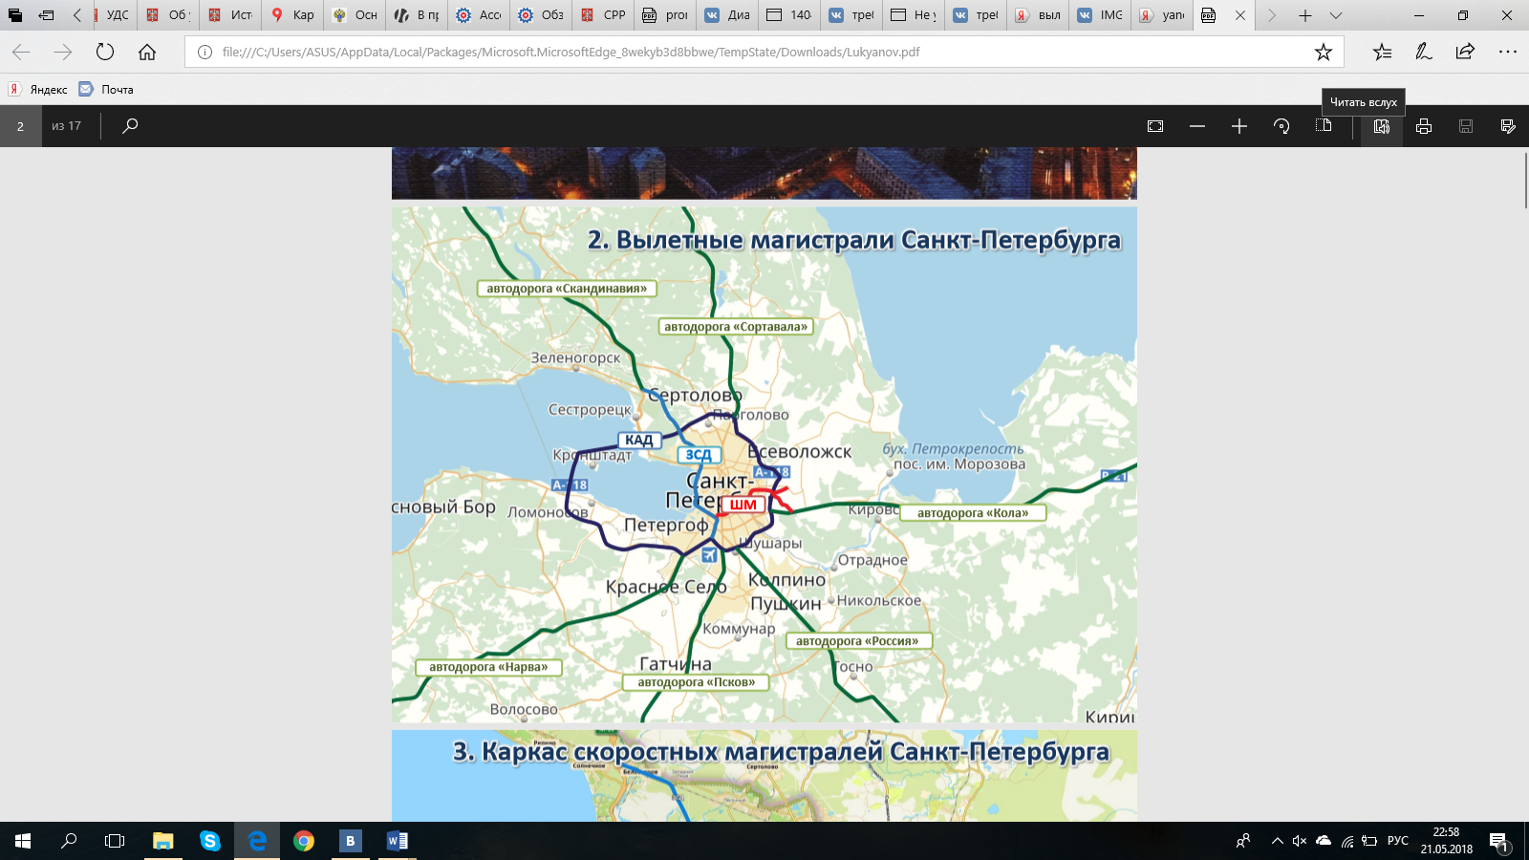

*Источник [41]*

*Приложение 2.*

*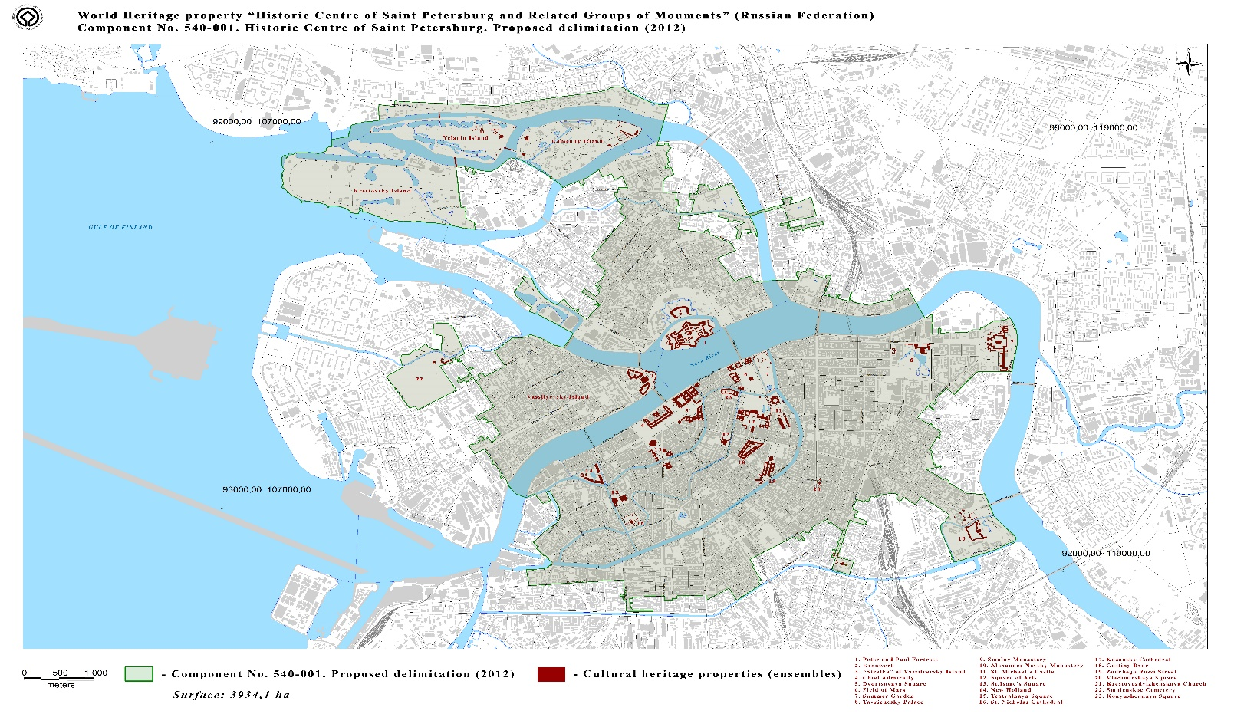Границы исторического центра города*

*Источник [37]*

*Приложение 3.*

*Гайд экспертного интервью*

***Эксперты:***

1. Баранов Александр Сергеевич – исполнительный директор ООО «Лаборатория градопланирования им. М.Л. Петровича»

2. Холодном Александр Сергеевич – заместитель генерального директора ИТП «Урбаника»

3. Косарев Алексей Викторович ***-*** начальник сектора территориального развития, отдел стратегического планирования, Департамент социально-экономического анализа и прогноза, Администрация Ленинградской области.

4. Косырева Анастасия – Российская гильдия управляющих и девелоперов.

Вопросы для экспертного интервью

***Блок 1. Общие вопросы***

1. Какие территории в первую очередь интересуют девелоперов с точки зрения редевелопмента?
2. Почему, по Вашему мнению, в России процесс редевелопмента протекает более медленно, нежели на Западе?
3. В какие сроки, на Ваш взгляд, город сможет полностью избавиться от «серого пояса» и почему?

***Блок 2. Механизмы поддержки промышленных зон.***

1. Какие на данный момент существуют механизмы поддержки промышленных зон со стороны государственной власти?
2. Поддерживают ли власти Санкт-Петербурга проекты по редевелопменту старопромышленных зон? (Если да, то как и насколько это эффективно, если нет, то с чем это связано)
3. Какие меры предпринимаются Правительством города для содействия развитию промышленных зон города (которые не являются старопромышленными)?
4. Можете ли Вы привести успешные примеры государственной поддержки развития промышленных территорий в зарубежных странах, других субъектах РФ, которые можно было бы применить в Санкт-Петербурге?
5. Если ли на данный момент какие-то проблемы, недоработки в законодательстве, ограничивающие развитие промышленных зон?

***Блок 3. Производственная зона, предназначенная для дальнейшего промышленного использования и развития – Шушары.***

1. Какие факторы обусловили появление и развитие промышленной зоны Шушары?
2. Каков был вклад органов власти Петербурга в развитие промышленной зоны и привлечение крупных инвесторов? Что именно заинтересовало такие компании, как Тойота, Скания и др.?
3. Как бы Вы охарактеризовали уровень инженерной подготовки территории производственной зоны?
4. Назовите основные проблемы развития производственной зоны Шушары (если таковые есть).
5. Как, на Ваш взгляд, повлияет на развитие промзоны Шушары открытие станции метро Шушары?
6. Какие перспективы развития у данной производственной зоны? Какие факторы будут определять ее дальнейшее развитие?

***Блок 4. Производственная зона, подлежащая градостроительному преобразованию – Лиговская.***

1. Как бы Вы оценили инвестиционную привлекательность и транспортную доступность данной старопромышленной зоны?
2. Какие, на Ваш взгляд, градостроительные преобразования должны быть проведены на данной территории?
3. Компания Glorax Development выкупила несколько участков в районе бывшей промзоны Лиговская и объявила о масштабном проекте комплексного освоения территории – Лиговский Сити, который в перспективе может превратиться в новый деловой центр города.
4. Насколько, по Вашему мнению, реально осуществить этот амбициозный проект? Существуют ли в Петербурге примеры успешного осуществления подобных проектов?
5. Есть какие-либо факторы, препятствующие освоению территории бывшей производственной зоны?
6. Понадобится ли для реализации проекта внесение изменений в действующий Генеральный план и почему?

*Приложение 4*

*Чертеж планировки территории производственной зоны "Шушары-2", ограниченной Южным железнодорожным полукольцом, продолжением Софийской ул., Южной ул., магистралью N 1, магистралью N 4 и проездом N 1, в Пушкинском районе (линии, обозначающие дороги, улицы, проезды, границы зон планируемого размещения объектов капитального строительства)*

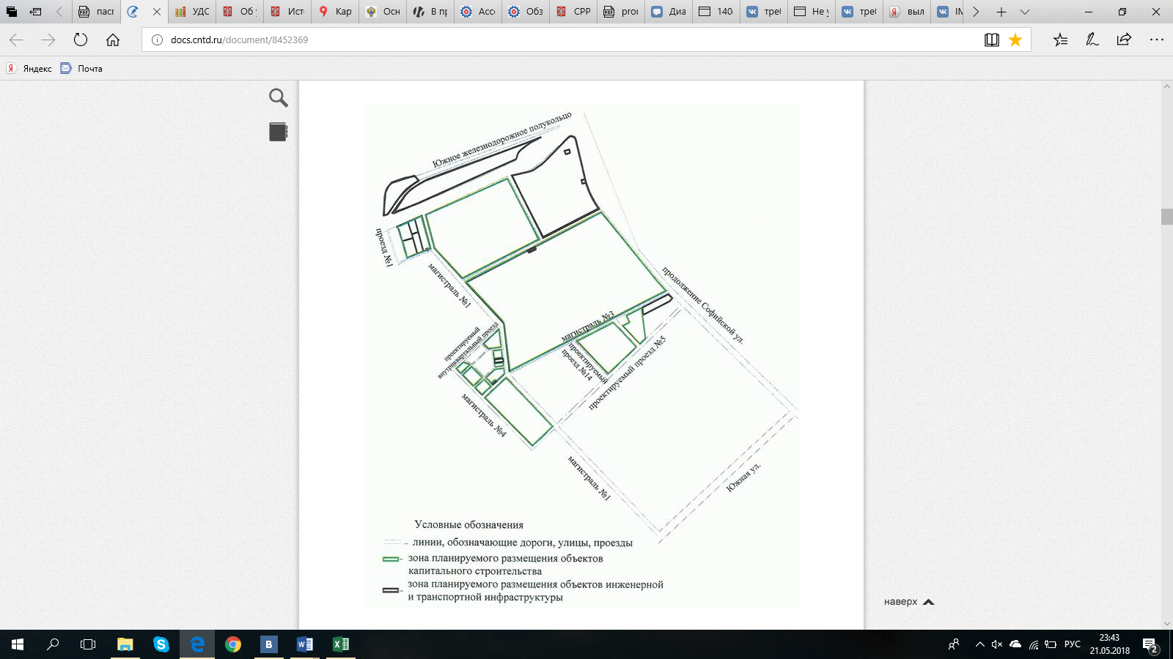

*Источник [31]*

*Приложение 5*

*Территория будущего ЖК Ligovskiy City*

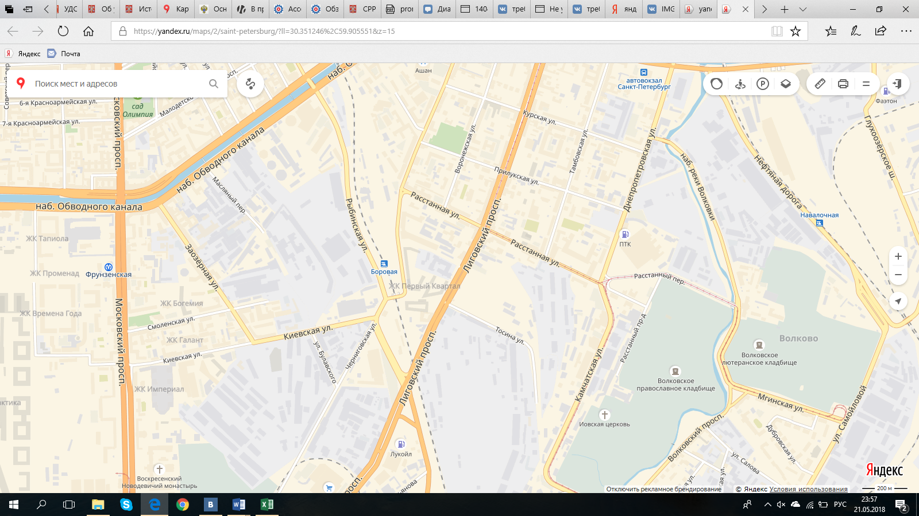

*Источник [27]*